



UNIVERSIDAD POLITÉCNICA DE MADRID

ESCUELA TÉCNICA SUPERIOR DE INGENIERÍA Y DISEÑO INDUSTRIAL

Grado en Ingeniería Electrónica Industrial y Automática

**TRABAJO FIN DE GRADO**

**Diseño de un exoesqueleto de mano para asistencia en las tareas diarias**

Autor: Simón Mateo de Pedraza

Cotutor:

Basil M. Al-Hadithi

Departamento de Ingeniería Eléctrica, Electrónica Automática y Física Aplicada

Tutor:

David Álvarez Sánchez Departamento de Ingeniería Eléctrica, Electrónica Automática y Física Aplicada

Madrid, febrero 2023



UNIVERSIDAD POLITÉCNICA DE MADRID

ESCUELA TÉCNICA SUPERIOR DE INGENIERÍA Y DISEÑO INDUSTRIAL

Grado en Ingeniería Electrónica Industrial y Automática

**TRABAJO FIN DE GRADO**

**Diseño de un exoesqueleto de mano para asistencia en las tareas diarias**

Firma Autor

*Firma Co-tutor Firma Tutor*

**Título:** Diseño de un exoesqueleto para la mano para asistencia en las tareas diarias

**Autor:** Simón Mateo de Pedraza

**Tutor:** David Álvarez Sánchez

**Cotutor:** Basil M. Al-Hadithi

EL TRIBUNAL

Presidente:

Vocal:

Secretario:

Realizado el acto de defensa y lectura del Trabajo Fin de Grado el día ……. de

……………….. de … en ............. , en la Escuela Técnica Superior de Ingeniería y Diseño

Industrial de la Universidad Politécnica de Madrid, acuerda otorgarle la CALIFI- CACIÓN de:

VOCAL

SECRETARIO

PRESIDENTE

**Agradecimientos**

Blablablá…

**Resumen**

Blablablá…

**Abstract**

Blablablá…

Índice general

Agradecimientos VII

Resumen IX

Abstract XI

Índice XIII

Lista de acrónimos XXV

CAPÍTULO 1: Introducción 1

1.1 Motivación 1

1.2 Objetivos 1

1.3 Estructura del documento 1

CAPÍTULO 2: Fundamentos generales 2

2.1 Biomecánica de la mano 2

2.1.1 Estructura ósea 2

2.1.2 Musculatura 3

2.1.3 Funcionamiento mecánico 4

2.1.4 Patrones de agarre 4

2.2 Máquinas y mecanismos 5

2.2.1 Cuadrilátero articulado 5

2.2.2 Mecanismos de centro remoto 6

2.2.3 Doble paralelogramo 6

2.2.4 Configuración singular 7

2.3 Electrónica de control 8

2.3.1 Microcontrolador 8

2.3.2 Modulación por ancho de pulso PWM 8

2.3.3 Conversor analógico digital 8

2.3.4 Potenciómetro 9

2.3.5 Divisor de tensión 9

2.4 Entorno de programación 10

2.4.1 Matlab 10

2.4.2 Simulink 10

2.5 Electrónica de potencia 12

2.5.1 Puente H 12

2.6 Transductor 12

2.6.1 Motor DC con escobillas 12

CAPÍTULO 3: Estado del arte 14

3.1 Finalidades 15

3.2 Topología 15

3.2.1 Problema de los ejes coincidentes 15

3.2.2 Mecanismos directamente coincidentes 16

3.2.3 Mecanismos de centro remoto 17

3.2.4 Articulaciones de la mano como parte del mecanismo 18

3.2.5 Mecanismos flexibles 18

3.3 Actuación 19

3.3.1 Inflables 19

3.3.2 Deslizamiento constreñido 20

3.3.3 Mecanismo infra actuado 20

3.3.4 Mecanismo completamente actuado 21

3.3.5 Base-distal 21

3.3.6 Cable a compresión (bowden) 22

3.3.7 Cable a tracción 22

3.4 Casos en detalle 23

CAPÍTULO 4: Desarrollo 27

4.1 Elección de topología 27

4.2 Elección de método de actuación 28

4.3 Emplazamiento de los transductores 28

4.4 Características finales del exoesqueleto 28

4.5 Elección del mecanismo de centro remoto 29

4.5.1 Raíl curvo 29

4.5.2 Doble paralelogramo 30

4.5.3 Síntesis del mecanismo 32

4.6 Elección de transductor 33

4.6.1 Identificación de los parámetros del motor 33

4.7 Elección de sensores 37

4.7.1 Sensor de posición para el actuador 37

4.7.2 Sensor de flexión de las falanges 37

4.7.3 Desacoplo de etapa de potencia y sensores 39

4.8 Fabricación del actuador 39

4.9 Estructura del exoesqueleto 39

CAPÍTULO 5: Modelado y control 40

5.1 Ecuaciones del actuador 40

5.2 Linealización del modelo 41

5.3 Respuesta ante escalón 44

5.4 Modelado empírico 47

5.5 Diseño de controladores 50

5.5.1 Consideraciones 50

5.5.2 Parámetros de diseño 51

5.5.3 Parámetros de evaluación 51

5.6 Lugar de las raíces 52

5.7 Ziegler-Nichols con entrada escalón 55

5.8 Chien-Hrones-Reswick 59

5.9 Comparación de controladores de posición 61

CAPÍTULO 6: Resultados 62

6.1 Conclusiones 62

6.2 Impacto 62

6.3 Desarrollos futuros 62

Anexo A. Presupuesto 63

Anexo B. Bibliografía 64

**Lista de acrónimos**

|  |  |
| --- | --- |
| TFG | Trabajo Fin de Grado |
| PID | Controlador Proporcional Integrativo Derivativo |
| MCF | Articulación Metacarpofalángica |
| PIF | Articulación Proximal Interfalángica |
| DIF | Articulación Distal Interfalángica |
| GdL | Grados de Libertad |
| MCR | Mecanismo de Centro Remoto |
| PWM | Pulse Width Modulation (Modulación por ancho de pulso) |
| A/D | Conversor Analógico a Digital |
| CC | Corriente Continúa |
| EVA | Extra Vehicular Activities (actividades extravehiculares) |
| CAD | Computer Assisted Design |
| FW | Finger Widths (anchos de dedo) |
| EMG | Electromiografía |
| PLA | Polilactic Acid (ácido poliláctico) |
| LDR | Lugar de Las Raíces |
| ZN | Ziegler-Nichols |
| CHR | Chiern-Hrones-Reswick |

## 

# Introducción

## Motivación

Los seres humanos utilizamos las manos en la mayoría de las interacciones con nuestro entorno, pero sus capacidades se pueden ver afectadas por patologías neurológicas (p.ej. secuelas de un infarto), musculo-esqueletales (p.ej. lesiones por traumatismo) o trastornos musculares (p.ej. atrofia muscular). Las personas que han perdido la movilidad en las manos o la capacidad de controlarlas adecuadamente se ven impedidas o limitadas para realizar gran parte de las actividades de su vida diaria. Por ello, continúan aumentando los esfuerzos para proveer rehabilitación y/o asistencia a estas personas utilizando dispositivos robóticos como exoesqueletos. [1]

Este trabajo de fin de grado (TFG) presenta un diseño de exoesqueleto para la mano basado en actuadores modulares de mecanismo de centro remoto, y se alinea con el Objetivo de Desarrollo Sostenible número 3: buena salud, que se describe como “garantizar una vida sana y promover el bienestar de todos a todas las edades” e incluye que “es necesario promover las medidas de prevención e intensificación de discapacidades, reduciendo el impacto sobre la salud de la persona, su calidad de vida y su integración en las actividades de la sociedad”.

## Objetivos

Los objetivos de este TFG son los siguientes:

* Diseño electromecánico de un exoesqueleto para la asistencia al agarre
* Modelado matemático del exoesqueleto
* Modelado empírico del exoesqueleto
* Diseño y comparación de distintos controladores de la familia PID
* Fabricación de un prototipo del exoesqueleto
* Implementación del control en el prototipo del exoesqueleto mediante un microcontrolador

## Estructura del documento

La memoria de este TFG se organiza de la siguiente manera:

* El capítulo 1 es la introducción al proyecto, sus objetivos y estructura del documento.
* El capítulo 2 aporta contexto sobre los conceptos generales necesarios para la comprensión del proyecto.
* El capítulo 3 presenta una revisión de la literatura relacionada con exoesqueletos para la mano, así como una clasificación de sus características.
* El capítulo 4 muestra el proceso de desarrollo del prototipo de exoesqueleto.
* El capítulo 5 contiene el proceso de modelado matemático, empírico, diseño y comparación de controladores de la familia PID para el prototipo
* El capítulo 6 desglosa los resultados obtenidos y las conclusiones.

# Fundamentos generales

En el desarrollo de este TFG se han utilizado datos y herramientas de distintos ámbitos, desde las disciplinas más generales de la ingeniería industrial, como la mecánica, hasta aquellas disciplinas propias del grado en grado de ingeniería electrónica y automática, como los microcontroladores, pasando por casos específicos debido a la naturaleza este desarrollo como la biomecánica.

A continuación, se presenta un resumen de los conceptos troncales del desarrollo de este TFG para familiarizar al lector con las bases del proyecto.

## Biomecánica de la mano

Para comprender adecuadamente el desarrollo de este TFG, conviene familiarizarse con la anatomía de la mano, en particular con su estructura musculoesquelética y patrones de agarre.

### Estructura ósea

La mano humana está compuesta por 27 huesos. 8 de ellos son huesos cárpales que componen la muñeca, 5 son meta cárpales que componen la palma y 14 son falanges que componen los dedos. La distribución de estos huesos, así como sus nombres se pueden encontrar en la Figura 2.1.

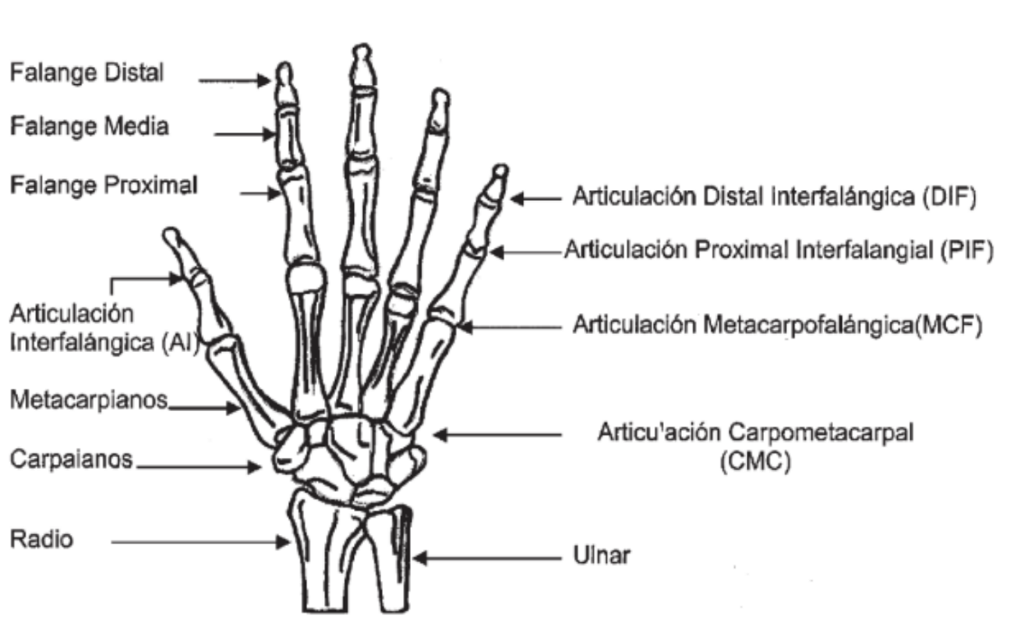

Figura .: huesos y articulaciones de la mano [47].

Estos huesos se agrupan en dos unidades estructurales: la unidad fija y la móvil. Los huesos de la unidad móvil se mueven respecto a aquellos de la unidad fija, que hacen de base o bancada. La unidad fija se compone de los cuatro huesos cárpales distales (aquellos que no hacen de interfaz con el cúbito y radio para el movimiento de la muñeca), así como el segundo y tercer metacarpiano, mientras que el resto de los huesos son componentes móviles.

Esto implica que la palma de la mano no es capaz de moverse o adaptarse en la zona de los dedos índice y corazón, ya que los huesos metacarpianos que la componen son fijos, mientras que sí es capaz en la zona del anular y corazón, y desde luego, en la zona del pulgar, que permite la oposición de este dedo. La oposición del pulgar es posible gracias a la articulación trapeciometacarpiana, una articulación bicóncava en forma de silla de montar que permite un amplio rango de movilidad.

Cada uno de los dedos índice, corazón, anular y meñique están compuestos por 3 falanges: la falange proximal, la medial y la distal, mientras que el pulgar consta solo de dos: la medial y la distal. Estas falanges están unidas entre sí mediante articulaciones de tipo troclear, que permiten un movimiento de bisagra y son se denominan articulación proximal interfalángica (PIF) y distal interfalángica (DIF) tal y como se ve en la Figura 2.1.

Por otro lado, los dedos se unen a la palma mediante la articulación metacarpofalángica (MCF), uniendo las falanges proximales de cada dedo a su respectivo metacarpiano. Esta articulación es de tipo condílea, es decir, que permite el movimiento en dos ejes, por lo que además del movimiento de bisagra, el dedo se puede mover lateralmente permitiendo separar o juntar los dedos unos de los otros. Cabe destacar que esta capacidad se pierde al flexionar la mano.

### Musculatura

El movimiento de los dedos es provocado por dos tipos de músculos: intrínsecos y extrínsecos. Los músculos intrínsecos son aquellos que se encuentran en la mano y su principal función es la de configurar la disposición de los dedos, mientras que los extrínsecos se encuentran en el antebrazo y su principal función es proporcionar fuerza.

Los músculos extrínsecos a su vez se dividen en flexores (para cerrar la mano), que se encuentran mayormente en la parte delantera del antebrazo, y extensores (para abrir la mano) que se encuentran mayormente en la parte trasera del antebrazo.

Los músculos intrínsecos se dividen en tenares, que actúan sobre el pulgar, hipotenares, que actúan sobre el meñique y los músculos de la región palmar media, que actúan sobre todos los dedos a excepción del pulgar.

### Funcionamiento mecánico

Los músculos extrínsecos de la mano transmiten su movimiento a través de tendones que llegan hasta las falanges. Estos tendones son guiados a través de poleas naturales hechas de vainas fibrosas para transmitir el par desde el antebrazo hasta la falange en cuestión, unidas a la parte inferior para flexión o a la superior para extensión, tal y como se muestra en la Figura 2.2. Estas poleas pueden ser anulares, numeradas A1-A5 o cruciformes, numeradas C1-C3.

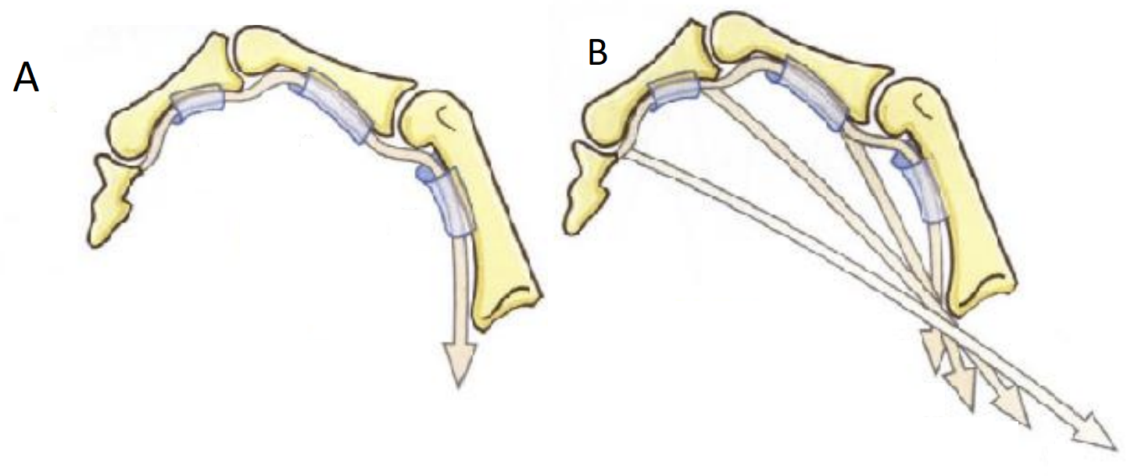

Figura .: funcionamiento mecánico del dedo. A ejemplo de flexión. B: dirección de los pares creados por la tensión del tendón en el paso por cada polea [58].

### Patrones de agarre

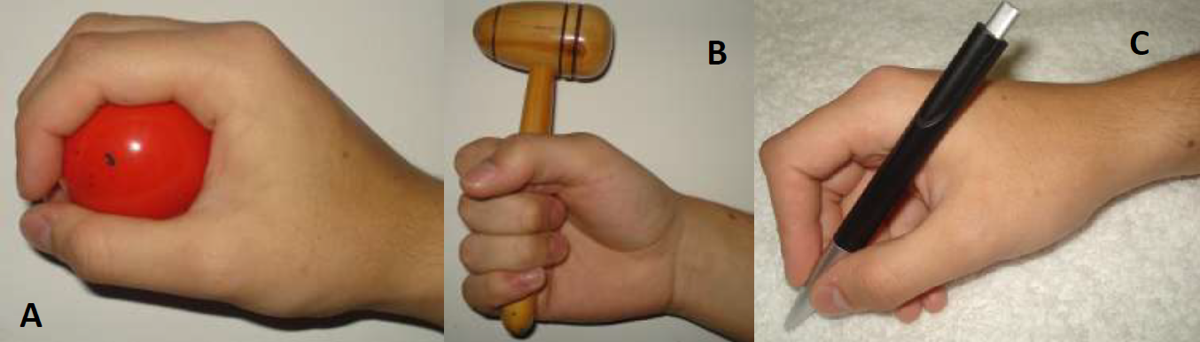Los patrones de agarre de la mano se pueden dividir en dos grupos: agarres de fuerza y agarres de precisión. En los agarres de fuerza, el objeto agarrado se sujeta firmemente contra la palma y se asegura flexionando los dedos sobre éste, tal y como se ve en la Figura 2.3. (A) y (B). Mientras tanto, en los agarres de precisión los objetos se sujetan entre el pulgar, que se aduce y opone, y las caras flexoras (interiores) de uno o más de los dedos restantes para manipular el objeto de forma precisa, tal y como se puede observar en la Figura 2.3 (C).

Figura .: ejemplos de agarres de fuerza y precisión. A: agarre esférico. B: agarre cilíndrico. C: pinza trípode

## Máquinas y mecanismos

Un mecanismo es una serie de cuerpos unidos entre sí que transmiten movimiento de una manera predeterminada. Uno de estos cuerpos se inmoviliza y toma el nombre de bancada, soporte o bastidor. Existen multitud de tipos de mecanismos, por ejemplificar algunos de los más comunes podemos nombrar los de barras, también llamados de barras articuladas o simplemente mecanismos articulados, los mecanismos de levas, los engranajes, las ruedas de fricción, los de cables, cadenas y correas, aquellos deformables con muelles, resortes o ballestas, frenos y embragues, rodamientos y cojinetes… sin embargo, para este TFG aquellos de mayor interés son los de barras.

Para el estudio cinemático y dinámico de los mecanismos, se sustituyen las formas reales de sus eslabones, es decir de las piezas o conjuntos solidarios de piezas que los componen, por representaciones esquemáticas donde solamente se indican los puntos de interés. En la Figura 2.4 se puede observar la representación del mecanismo biela-manivela.

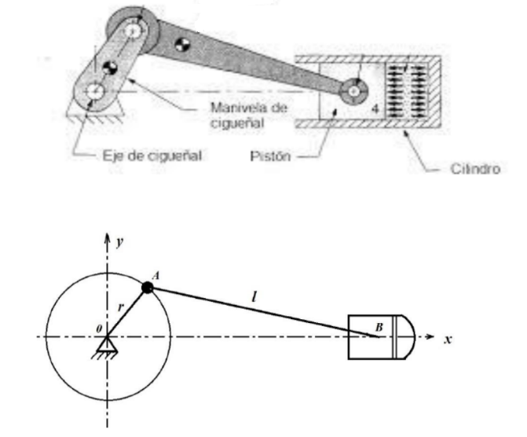

Figura .: simplificación esquemática de un mecanismo de biela-manivela [48].

Según los grados de libertad (GdL) de los que disponga un mecanismo, este se puede considerar ligado o bloqueado si tiene 0, es decir, si a efectos prácticos es una estructura, desmodrómico si tiene 1, es decir, si con un solo movimiento de entrada se pueden impulsar todos sus eslabones, o libre si tiene más de 1, lo que significa que se necesitará aplicar varios movimientos de entrada para articular todos sus eslabones.

Otra característica de interés a la hora de estudiar y comparar mecanismos es el espacio en el que está contenido su movimiento. Si el movimiento de sus eslabones está contenido en un solo plano o en planos paralelos, se le denomina mecanismo plano, mientras que si existe movimiento en un espacio tridimensional se les denomina espaciales.

### Cuadrilátero articulado

El mecanismo de cuadrilátero articulado es uno de los mecanismos más destacados dentro de los mecanismos de barras. Este mecanismo consiste en cuatro barras, colocadas en una disposición de cuadrilátero, unidas mediante articulaciones rotativas por sus vértices, tal y como se muestra en la Figura 2.5. Este mecanismo tiene un caso particular. Si ambas barras verticales son de la misma longitud, y ambas horizontales también, es decir, tenemos un rectángulo o un cuadrado articulado, tal y como se muestra en la Figura 2.5 (D), el movimiento que aparecerá en la salida del mecanismo será igual que el de entrada, creando a efectos prácticos una transmisión 1:1. A partir de este mecanismo se obtiene el mecanismo utilizado como base de este TFG.

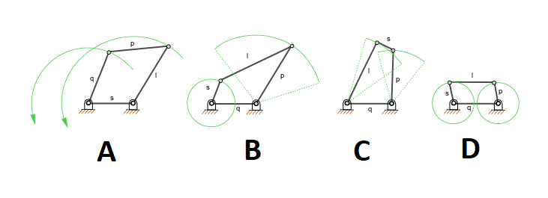

Figura .: distintas configuraciones de un cuadrilátero articulado. A: doble manivela. B: balancín. C: doble balancín. D: rectángulo articulado [48].

### Mecanismos de centro remoto

Existe un cierto tipo de mecanismos en los cuales una de sus partes puede rotar alrededor de un punto fijo distante del mecanismo sin una articulación física presente en dicho punto, estos mecanismos reciben el nombre de mecanismos de centro remoto (MCR) [47].

### Doble paralelogramo

Antes de comenzar con la explicación del doble paralelogramo, conviene aclarar la notación que se utilizará. Las articulaciones rotativas se nombran con letras mayúsculas, como A, B o C, mientras que los eslabones se nombran mediante la combinación de articulaciones rotativas que unen, empezando por el extremo más alejado, es decir, el eslabón que va desde A hasta B se denomina BA.

El doble paralelogramo es un MCR obtenido del caso particular del paralelogramo articulado del cuadrado o rectángulo articulados, el mostrado en la Figura 2.5 (D). Para comprender cómo gira una de sus barras respecto a un centro remoto, observemos la Figura 2.6 (A). En ella puede observar que, un movimiento en la barra de entrada BA provoca un movimiento igual en la barra de salida OC. Ahora, si se modifica el mecanismo añadiendo la barra vertical DE como se muestra en la Figura 2.6 (2), el mecanismo sigue funcionando de la misma manera. Lo mismo ocurre cuando se añade una barra horizontal GF, tal y como se muestra en la Figura 2.6 (3). Ahora, si se modifica el mecanismo eliminando los segmentos OE y GO, tal y como se muestra en la Figura 2.6 (4), la barra CG sigue rotando respecto a O sin una conexión física a dicho punto. De la misma forma, este mecanismo mantiene su comportamiento si se eliminan los segmentos BF y DB, resultando en el mecanismo mostrado en la Figura 2.6 (5).

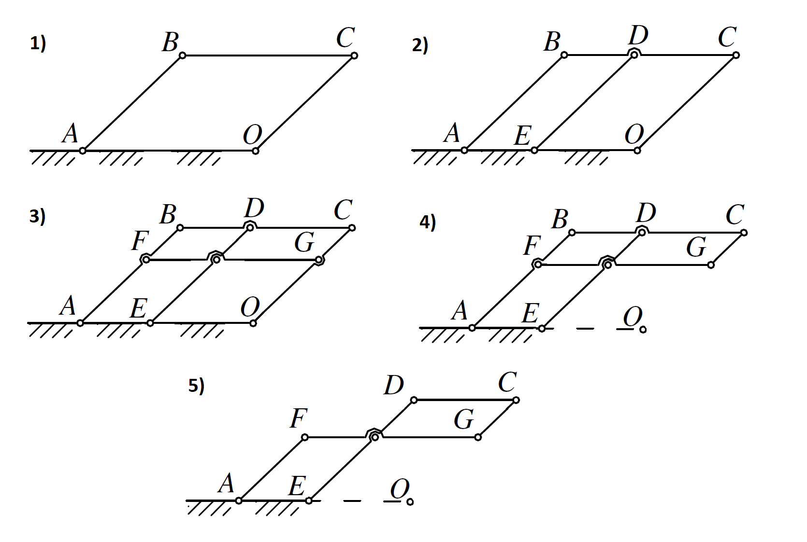

Figura .: pasos para la sinterización del mecanismo de centro remoto de doble paralelogramo a partir de un cuadrilátero articulado.

Este mecanismo de doble paralelogramo resultante se comporta, por tanto, como una transmisión 1:1 que transmite un movimiento de entrada en la A o E a la barra CG respecto al punto O. A nivel cinemático el modelado se complica debido al cambio de geometría que sufre el mecanismo al girar sobre el centro remoto, lo que modifica su centro de masas. En este TFG se consideran despreciables las posibles variaciones dinámicas provocadas por este fenómeno.

### Configuración singular

La configuración singular de un mecanismo consiste en la pérdida de grados de libertad debido a la alineación de sus barras. Este fenómeno es de gran importancia en la robótica serial, aunque también aparece en otro tipo de mecanismos. Esta pérdida de grados de libertad conlleva una imposibilidad de transmitir fuerzas o la necesidad de velocidades o aceleraciones excesivas.

## Electrónica de control

Para que el exoesqueleto funcione adecuadamente se debe captar la intencionalidad de su usuario y procesarla para convertirla en una señal de control de los actuadores. A su vez, se debe asegurar que los actuadores están funcionando tal y como se espera aplicando un método de control sobre ellos. La electrónica de control son aquellos componentes electrónicos dedicados a esta tarea.

### Microcontrolador

Un microcontrolador es una placa electrónica encargada de controlar una determinada función o grupo de funciones relacionadas con una tarea específica. El microcontrolador consta de un microprocesador para procesar datos y ejecutar órdenes, así como entradas para recibir dichos datos, y salidas para enviarlos a sistemas externos. El microcontrolador también contiene los componentes auxiliares necesarios para el correcto funcionamiento del microprocesador, las entradas y las salidas, como pueden ser reguladores de tensión, relojes de silicio, botones de encendido o protección para los puertos. Para este TFG se ha escogido el microcontrolador Arduino Uno.

Arduino es un conocido microcontrolador *open-source* accesible, de bajo coste y sencillo de utilizar basado en el microprocesador ATmega328P. Gracias a su popularidad, se han desarrollado multitud de herramientas para integrar fácilmente Arduino con una amplia variedad componentes, tanto hardware, con un amplio repertorio de módulos como software, con programas como Matlab que ofrecen una integración directa con este microcontrolador.

### Modulación por ancho de pulso PWM

La modulación de ancho de pulso (PWM, del inglés *Pulse With Modulation*) es una técnica utilizada para variar la cantidad de energía entregada a un dispositivo mediante la variación del ancho de una señal rectangular. El ancho de los pulsos se modula en relación con una frecuencia fija, y la relación entre el tiempo de encendido (el ancho del pulso) y el tiempo de apagado (el tiempo entre pulsos) se conoce como ciclo de trabajo. Al cambiar el ciclo de trabajo, se puede variar el valor promedio de la señal, tal y como se muestra en Figura 2.7. Esto permite sustituir en ciertos casos una señal analógica por un tren de pulsos regulado mediante esta técnica.

En este TFG, el microcontrolador Arduino utiliza la modulación PWM para regular la señal de los actuadores del exoesqueleto.

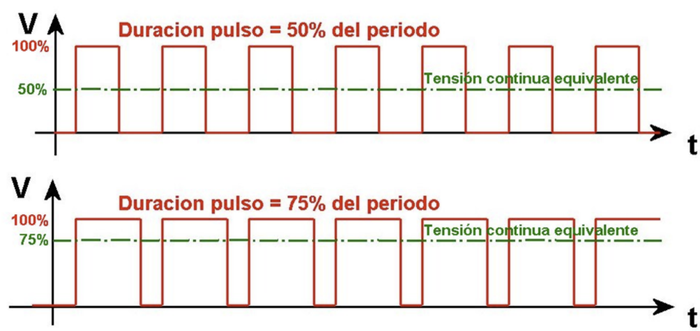

Figura .: ejemplo de modulación por PWM [6] .

### Conversor analógico digital

Un convertidor analógico digital (A/D) es un dispositivo que convierte señales analógicas en una representación digital, tal y como muestra la figura . Muestrea una señal analógica a intervalos regulares, convirtiendo cada muestra en un valor digital y produciendo un flujo de valores digitales que representan la señal analógica. Estos dispositivos tienen un rango de resolución limitado, generalmente expresado en bits, que determina el número de valores digitales distintos que se pueden producir. Por ejemplo, un A/D de 8 bits puede producir 256 (2^8) valores digitales diferentes, mientras que uno de 12 bits puede producir 4096 (2^12) valores digitales diferentes.

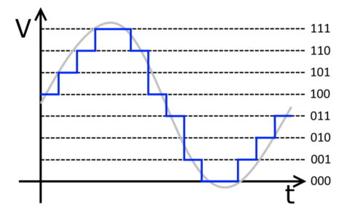

Figura .: ejemplo de señal senoidal digitalizada con 3 bits [7].

Las señales medidas por los sensores se leen a través del microcontrolador utilizando el A/D de 10 bits de la placa Arduino.

### Potenciómetro

Un potenciómetro es un tipo de resistencia variable cuyo valor se puede ajustar girando una dial o deslizando un contacto a lo largo de una pista.

Un potenciómetro tiene tres terminales: los terminales finales están conectados a los extremos de una pista resistiva y el terminal central está conectado a un contacto que se mueve a lo largo de la pista. La resistencia entre los terminales de los extremos es fija, pero la resistencia entre el terminal central y cualquiera de los terminales de los extremos se puede ajustar.

Los potenciómetros se clasifican por el valor de la resistencia, el material de la pista, la potencia nominal y otros parámetros. Algunos potenciómetros tienen una pista lineal en la que la resistencia cambia uniformemente y otros tienen una pista logarítmica en la que la resistencia cambia a un ritmo diferente dependiendo de la posición.

Dado que en este TFG se utilizarán como sensores de posición angular, los potenciómetros rotativos lineales son aquellos que resultan de interés en esta aplicación.

### Divisor de tensión

Un divisor de tensión es un circuito que consta de dos resistencias conectadas en serie, tal y como se muestra en la Figura 2.8. El circuito se utiliza para obtener una tensión menor que la de alimentación gracias a la caída de tensión en una de las resistencias. La relación entre la tensión de salida y la tensión de entrada está determinada por la relación de los valores de resistencia de las dos resistencias, tal y como se muestra en la ecuación *(2.1*). Los divisores de tensión se usan comúnmente en aplicaciones como la medición de voltaje, el ajuste de la ganancia de los amplificadores y la creación de voltajes de referencia.

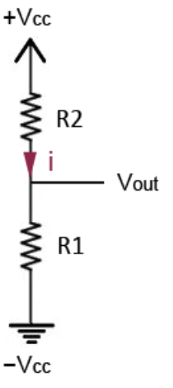

Figura .: divisor de tensión [7].

|  |  |  |
| --- | --- | --- |
|  | $$v_{out}=\left(v_{cc+}-v_{cc-}\right)*\frac{R1}{R1+R2}$$ | *(2.1*) |

En este TFG, se utilizarán para el acondicionamiento de resistencias variables, creando así sensores resistivos cuya salida es una tensión variable.

## Entorno de programación

Para definir las órdenes que procesan las señales en el microcontrolador se utiliza un entorno de programación. Los entornos de programación permiten describir dichas órdenes en un lenguaje de programación e implementarla en el medio deseado, en este caso un microcontrolador Arduino, con funcionalidades auxiliares en el proceso.

### Matlab

Matlab (acrónimo de *matrix laboaratory*) es un entorno de computación numérica y un lenguaje de programación desarrollado por MathWorks que proporciona una amplia gama de herramientas para el análisis de datos, incluidas funciones matemáticas, herramientas de visualización de datos y un lenguaje de programación de alto nivel para escribir scripts y desarrollar algoritmos. También incluye una gran biblioteca de funciones predefinidas, denominadas *toolbox* de MATLAB, que se pueden utilizar para tareas como el procesamiento de señales, los sistemas de control y el procesamiento de imágenes.

Matlab también cuenta con una potente interfaz gráfica de usuario que permite a los usuarios interactuar fácilmente con los datos, crear gráficos y visualizaciones y ejecutar scripts y funciones. Además, permite a los usuarios conectarse a otros lenguajes de programación como C, C++ y Python, lo que la convierte en una herramienta versátil para una amplia gama de aplicaciones.

Matlab se usa ampliamente en el mundo académico, la industria y la investigación para una variedad de tareas, que incluyen cálculo numérico y análisis de datos, modelado y simulación, desarrollo de algoritmos, visualización de datos, gráficos científicos y de ingeniería, así como desarrollo de aplicaciones, incluida la creación de interfaces gráficas de usuario.

En este TFG se utiliza Matlab tanto para la programación del microcontrolador como para el procesamiento y visualización de los datos.

### Simulink

Simulink es un entorno de diseño basado en modelos y simulación con diagramas de bloques que se utiliza para simular, modelar y analizar sistemas dinámicos. Está desarrollado por MathWorks y se usa a menudo junto con Matlab.

En Simulink, un modelo se representa mediante una colección de bloques interconectados, que pueden representar varios componentes de un sistema, como operaciones matemáticas, funciones de transferencia y otros elementos a nivel del sistema. Los usuarios pueden crear diagramas de bloques arrastrando y soltando bloques de una biblioteca, conectándolos entre sí y configurando sus propiedades.

Simulink admite una amplia gama de capacidades de modelado y simulación, incluidos sistemas lineales y no lineales, modelados en tiempo continuo, tiempo muestreado o un híbrido de los dos. También admite el modelado, la simulación y el análisis de sistemas integrados y enlaces a otras herramientas de diseño asistido por ordenador.

Simulink también proporciona una amplia gama de herramientas de análisis, incluido el análisis en el dominio del tiempo y el dominio de la frecuencia, la linealización y la optimización, así como la capacidad de generar código para sistemas integrados.

Simulink se usa ampliamente en una variedad de industrias, incluidas la aeroespacial, automotriz, comunicaciones, sistemas de control, finanzas, procesamiento de imágenes y procesamiento de señales. También se utiliza en el mundo académico para la enseñanza y la investigación en sistemas de control, comunicaciones y otros campos.

En este TFG se utiliza Simulink para implementar el control sobre los actuadores del exoesqueleto.

## Electrónica de potencia

Para ejecutar los cambios físicos que ordena el microcontrolador a través de las señales de control son necesarios componentes de una potencia considerablemente mayor. Debido a esta diferencia de potencia entre la etapa de control y los actuadores, la señal se debe adaptar mediante una etapa de potencia. La electrónica de potencia son aquellos componentes electrónicos que componen dicha etapa.

### Puente H

Un puente H es un tipo de circuito que se utiliza para controlar la dirección del flujo de corriente en un motor u otra carga de CC. Se llama puente H por su aprecido a la letra "H" cuando se representa en un diagrama esquemático.

Un puente H se compone de cuatro interruptores electrónicos, como transistores o MOSFET. Dos de los interruptores están conectados a la tensión de alimentación y los otros dos están conectados a tensión negativa o masa. Los interruptores están conectados de tal manera que se puede controlar la polaridad, y con ello dirección del flujo de corriente a través de la carga.

Cuando el interruptor de arriba a la izquierda y el interruptor de abajo a la derecha están encendidos y los interruptores de arriba a la derecha y de abajo a la izquierda están apagados, la corriente fluye a través de la carga en una dirección, lo que hace que corra en una dirección. Cuando el interruptor de arriba a la derecha y el interruptor de abajo a la izquierda están encendidos y los interruptores de arriba a la izquierda y abajo a la derecha están apagados, la corriente fluye a través de la carga en la dirección opuesta, lo que hace que corra en la otra dirección.

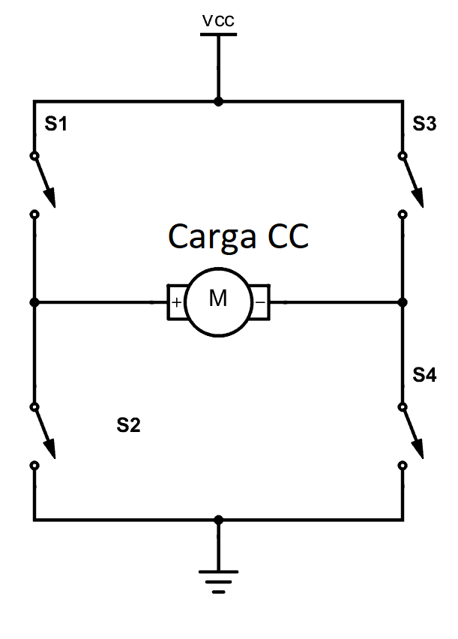

Figura .: esquema básico de un puente H [9].

En este TFG, se utiliza un puente H como etapa de potencia del motor eléctrico para regular su dirección y velocidad.

## Transductor

Un transductor es un componente que transforma un tipo de energía en otra, como un motor eléctrico, que transforma energía eléctrica en mecánica.

### Motor DC con escobillas

Un motor de CC con escobillas es un tipo de motor eléctrico que utiliza un conjunto de escobillas de grafito para transferir energía eléctrica al rotor.

El motor consta de un estator, la parte estacionaria del motor que aloja los devanados, y un rotor, la parte móvil del motor. El estator tiene dos componentes principales: el devanado de campo y el devanado de armadura. El devanado de campo está conectado a una fuente de alimentación de CC y crea un campo magnético. Este devanado es sustituido en algunos casos por imanes permanentes. El devanado del inducido está conectado al rotor y es responsable de generar un par que hace que el rotor gire.

Las escobillas de grafito están ubicadas en el estator y hacen contacto con el conmutador o colector, una parte giratoria del rotor, para transferir energía eléctrica al rotor. A medida que gira el rotor, el conmutador gira con él, lo que hace que las escobillas se deslicen a lo largo del conmutador, manteniendo el contacto con el rotor. Esto permite que la energía eléctrica se transfiera al rotor y mantiene el flujo de corriente en la dirección correcta, lo que hace que el rotor gire.

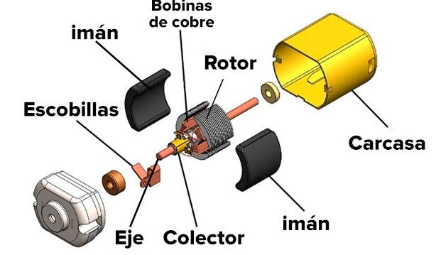

Figura .: esquema explosionado de un motor CC con escobillas e imanes permanentes [10].

Sin embargo, las escobillas de los motores de CC son el eslabón débil del motor, ya que se desgastan con el tiempo, lo que da como resultado un rendimiento deficiente y posibles daños al motor. También crean chispas y generan mucho ruido eléctrico.

En este TFG se utilizan este tipo de motores para la construcción del actuador del exoesqueleto.

# Estado del arte

Un exoesqueleto es una estructura que funciona conjuntamente con el cuerpo del usuario para asistir o aumentar sus capacidades [2], [3].

Existe una cantidad considerable de literatura sobre exoesqueletos para la mano y muchos de los diseños se pueden encontrar reunidos en publicaciones dedicadas específicamente al estado del arte, tendencias y retos sobre los exoesqueletos para la mano [1] , [2], [3], [4], [5], [6], [7], [8], [9]. A su vez, en las publicaciones sobre cada exoesqueleto en concreto se suele incluir un breve apartado de estado del arte para aportar contexto. En este capítulo se ha reunido la información encontrada tanto en publicaciones dedicadas al estudio y revisión del estado del arte como en publicaciones sobre diseños específicos.

En la literatura, esta tecnología se clasifica aludiendo a distintas características, tal y como se puede observar en la Figura 3.1[1]. Entre estos métodos de clasificación, los más comunes son según finalidad [5], según topología [8] y según método de actuación [6], [7]. El resto de las características se han considerado secundarias para el desarrollo de este TFG y, por tanto, no se exponen en detalle.

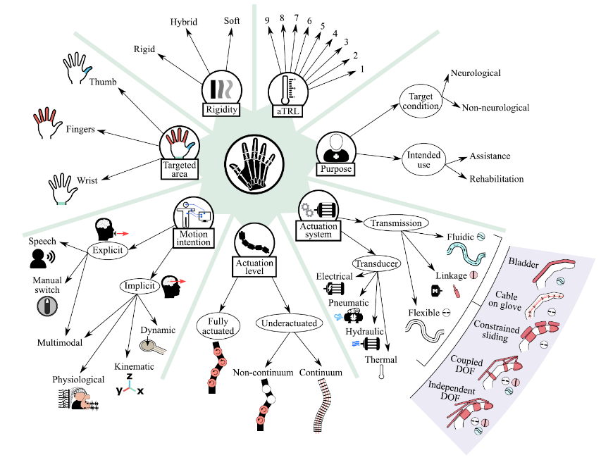

Figura .: clasificaciones aludiendo a distintas características de un exoesqueleto para la mano [1].

## Finalidades

Aunque los exosqueletos para la mano puedan parecer un nicho muy específico, existe una variedad de finalidades que dan paso a multitud de diseños dispares. Estas finalidades van desde la potenciación de la mano, para otorgar al usuario capacidades de las que no dispondría de forma natural, como ser capaz de agarrar herramientas en actividades espaciales extra vehiculares (EVA) durante extensos periodos de tiempo sin fatigarse, hasta sentir objetos presentes en un entorno virtual, pasando, desde luego, por la ayuda en las actividades diarias y rehabilitación. Las distintas finalidades para exoesqueletos para la mano que se han identificado en la literatura son las siguientes:

* Potenciación: proporcionar capacidades mayores a las de un ser humano de forma natural.
* Rehabilitación: asistir en la recuperación de capacidades perdidas.
* Asistencia: proporcionar externamente ciertas capacidades para compensar una pérdida total o parcial de funcionalidades de la mano.
* Sensoria háptica: simular la sensación de contacto con un objeto que no está presente, aportando mayor realismo en aplicaciones de realidad virtual.
* Tele operación: tomar datos del movimiento de la mano para utilizarlos como señal de control de un sistema distinto, como por ejemplo en un robot de cirugía.

## Topología

Una de las principales características de un exoesqueleto para la mano es su topología. La topología se refiere al tipo de estructura adoptada para trabajar adecuadamente junto al cuerpo y es la cualidad principal que define la geometría, el rango de movimiento y lo más importante, la forma de lidiar con el problema de los ejes coincidentes del exoesqueleto.

### Problema de los ejes coincidentes

El problema de los ejes coincidentes consiste en lo siguiente: para que un exoesqueleto controle adecuadamente los grados de libertad sobre los que actúa, este debe provocar rotaciones predecibles en las articulaciones [5]. Sin embargo, cuando el mecanismo del exoesqueleto no gira respecto a los mismos ejes que las articulaciones de la mano, aparecen interferencias mecánicas entre el exoesqueleto y la mano, como la que se muestra en la Figura 3.2, lo que conlleva posibles lesiones y otros efectos no deseados [10].

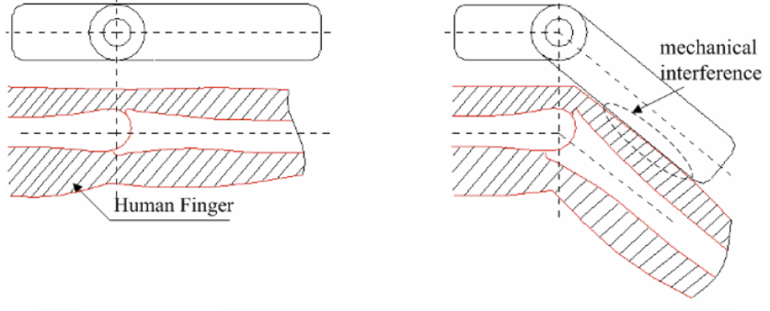

Figura .:interferencia mecánica por el problema de los ejes coincidentes [11].

Dada la importancia de este fenómeno y la falta de consenso en la literatura para clasificar las distintas topologías, en este TFG se propone la siguiente clasificación de la topología de los exoesqueletos para la mano basada en el método de resolución del problema de los ejes coincidentes:

* Ejes de rotación del mecanismo del exoesqueleto directamente coincidentes con los de la mano, representado en la Figura 3.3 (a)
* Ejes de rotación del mecanismo coincidentes con los de la mano mediante mecanismos de centro remoto (MCR) , representado en la Figura 3.3 (b)
* Uso de las propias articulaciones de la mano como parte del mecanismo del exoesqueleto, representado en la Figura 3.3(c) y (f)
* Aplicación de fuerza mediante mecanismos flexibles, permitiendo tanto a la mano como al mecanismo adaptarse a la forma necesaria, ajustando automáticamente los ejes de rotación (*compliant mechanisms*) , representado en la Figura 3.3 Figura 3.3(d) y (e)

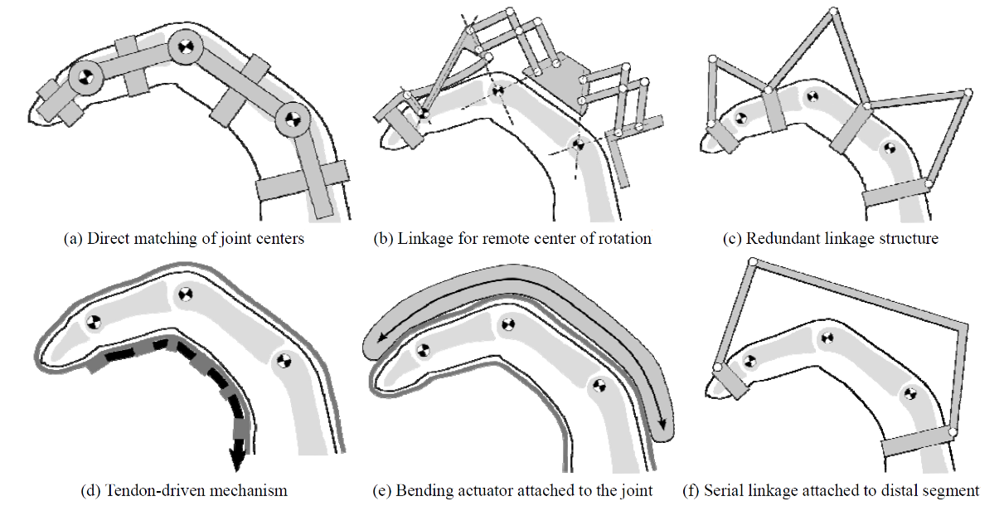

Figura .: ejemplos de mecanismos de exoesqueleto y distintas topologías [8].

### Mecanismos directamente coincidentes

En esta solución se hacen coincidir los ejes de rotación del mecanismo del exoesqueleto con los de la mano colocándolos paralelos a las articulaciones, tal y como se puede apreciar en la Figura 3.4.

Aunque sencilla, esta solución crea la necesidad de un espacio entre los dedos para colocar estas articulaciones, normalmente bisagras [12], [13], [14]. Limitar este espacio es crucial para la aceptación del exoesqueleto por parte del usuario y varía dependiendo de la incomodidad que pueda causar en cada persona, afectando en mayor medida a aquellas con poco espacio entre los dedos. [12]

### Mecanismos de centro remoto

En esta solución se hacen coincidir los ejes de rotación del mecanismo con los de la mano sin necesidad de un espacio al lado de las articulaciones. Este tipo de mecanismos se colocan encima de los dedos, lo que implica la necesidad de un espacio en ese lugar. Cabe destacar que el tamaño de un mecanismo de centro remoto es considerablemente superior al de uno de centro coincidente.

Existen distintos tipos de MCR [15]. Los más utilizados en el ámbito de los exoesqueletos para la mano los siguientes:

* Raíl curvo, mostrado en la Figura 3.4.
* Doble paralelogramo, también conocido en la literatura como MCR de 6 barras, MCR de 4 barras, o simplemente MCR de paralelogramo, mostrado en la Figura 3.5.
* Piñón cremallera simétrico, al que se refieren en [11] como “*circuitous joint”, mostrado en la* Figura 3.7

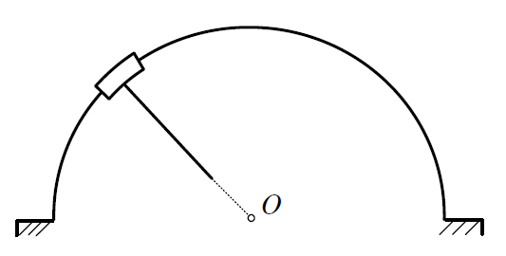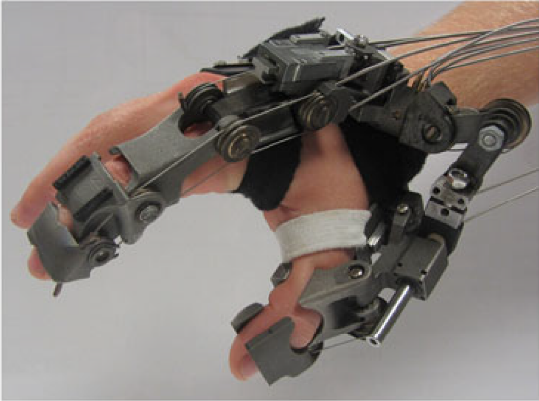

Figura .: MCR de doble paralelogramo [10].

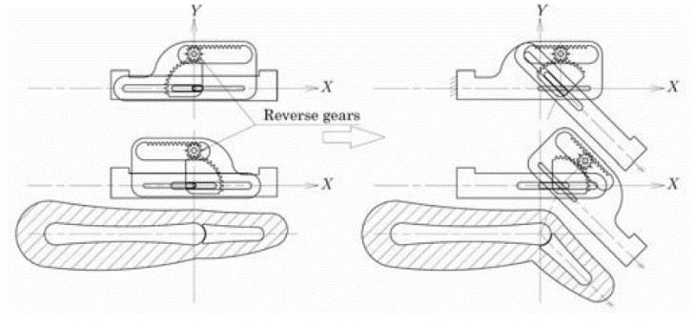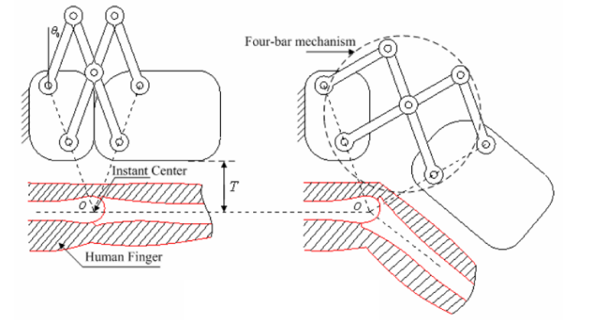

Figura .: Figura 2.5: MCR de raíl curvo [15].

Figura .: exoesqueleto desarrollado en [37] con ejes coincidentes.

Figura .: MCR de piñón cremallera simétrico [11].

### Articulaciones de la mano como parte del mecanismo

En esta solución se diseña un mecanismo considerando las falanges como barras conectadas por articulaciones rotativas que pertenecen al propio mecanismo en lugar de intentar actuar sobre ellas como agente externo, tal y como se ve en la Figura 3.8. El resto de los componentes del mecanismo se dimensionan de tal forma que las falanges sigan una cierta trayectoria.

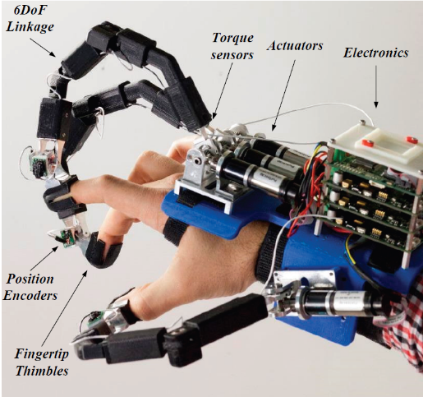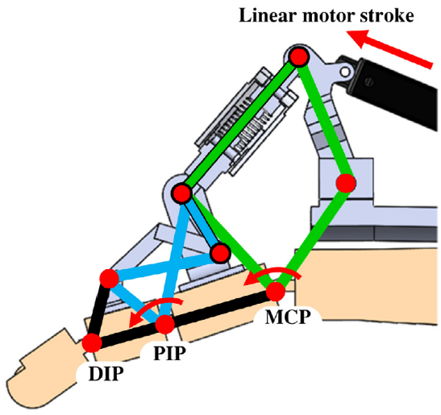Esta topología es común entre los diseños infra actuados de barras, así como los diseños base-distal como el presentado en la Figura 3.9.

Figura .: exoesqueleto con topología base-distal [27].

Figura .: mecanismo de barras incluyendo dedos en el diseño [25].

### Mecanismos flexibles

Del inglés *compliant mechanism*. Esta solución se basa en el uso de mecanismos parcial o totalmente flexibles que se deforman para ejercer una fuerza sobre la mano sin restringir totalmente la forma que esta adopta como en la Figura 3.10 (A), siendo capaces de adaptarse a las geometrías resultantes de distintos patrones de agarre, tal y como se muestra en la Figura 3.10 (B). Este posicionamiento laxo, en comparación con el riguroso de los mecanismos rígidos evita el problema de los ejes coincidentes y aporta una seguridad inherente a cambio de un control poco preciso. Cabe destacar que, para aprovechar sus ventajas, el mecanismo flexible debe estar conectado solidariamente a la mano.

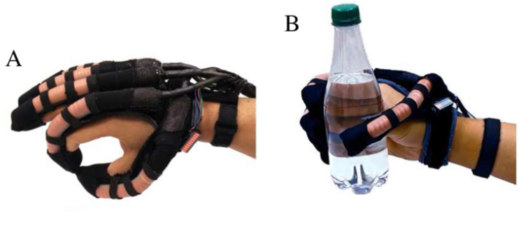Este tipo de mecanismo incluye la actuación por cables, tanto tendones artificiales como *bowden* a tracción, así como actuadores de deslizamiento constreñido e inflables.

Figura .: exoesqueleto con topología flexible [49].

## Actuación

Se define el método de actuación de un exoesqueleto para la mano como la manera física de modificar, potenciar o limitar una cierta capacidad de la mano. P.ej. mover un dedo para que realice una trayectoria determinada. Limitar el movimiento para simular la sensación de agarrar un objeto que realmente no se encuentra en ese espacio o ejercer fuerza sobre la mano para asegurar un agarre firme.

Las características elegidas para clasificar los métodos de actuación son las siguientes:

* Generación de fuerza o movimiento: creación de la fuerza o movimiento con un transductor y desplazamiento hasta el punto de aplicación mediante una transmisión.
* Aplicación de fuerza o movimiento: tirando (a tracción) o empujando (a compresión).
* Grados de libertad: actuación sobre una articulación específica o sobre varias a la vez, simplificando el sistema a cambio de perder capacidades (infra actuación).
* Interfaz mano-exoesqueleto: un exoesqueleto puede ser o no solidario a la parte de la mano sobre la que actúa.
* Estorbo: del inglés *encumbrance*. Indicación de la molestia resultante de utilizar el dispositivo, ya sea por volumen, peso o interferir en otras actividades del usuario.

Los métodos de actuación identificados son:

* Inflables (*bladders*)
* Deslizamiento constreñido (*constrained sliding*)
* Mecanismo infra actuado
* Mecanismo completamente actuado
* Base-distal
* Cable a compresión (*bowden*)
* Cable a tracción

Esta revisión de la literatura se centra en presentar las distintas tecnologías de exoesqueletos para la mano desde el punto de su método de actuación. A continuación, se expone en detalle el funcionamiento de cada tipo de actuación, así como ejemplos recientes y/o relevantes de la aplicación de cada una de estas tecnologías.

### Inflables

Se basan en cámaras colocadas encima de los dedos que al inflarse con aire u otro fluido, modifican su forma tal que aparece una curvatura como se observa en Figura 3.10. Esto empuja al dedo, creando un movimiento y asistiendo al agarre.

Esta tecnología es de las más populares en la literatura gracias al poco estorbo sobre los dedos, una inherente seguridad y una capacidad de adaptación la geometría del dedo, a cambio de un control poco preciso y la necesidad de válvulas y un fluido, ya sea aire comprimido o fluido hidráulico. Esta necesidad trae consigo la necesidad de un depósito o un compresor, lo que aumenta el estorbo en gran medida, aunque no necesariamente sobre la mano. Como ejemplos recientes se encuentran [16], [17] y [18]

### Deslizamiento constreñido

Considerada como una actuación híbrida entre tecnología blanda y dura, la actuación por deslizamiento constreñido consiste en dos láminas flexibles que se mantienen paralelas con el uso de guías y se unen solidariamente en uno de los extremos a través de una tercera pieza. Al deslizar una se las láminas y mantener la otra fija ambas se curvan debido a la diferencia de longitud que aparece en una respecto a la otra. Una explicación más visual sobre el funcionamiento del mecanismo se puede encontrar en la Figura 3.12.

Esta solución presenta un estorbo mínimo en la mano ya que permite colocar los actuadores en otra parte del cuerpo y utilizar una por cables o similar, lo que implica la aparición de estorbo en otra parte del cuerpo, además de los cables entre los actuadores y la mano, como se aprecia en la Figura 3.11.

Esta tecnología lleva en desarrollo al menos desde 2013 [19], ganando popularidad en los últimos años, con ejemplos recientes como [20], [21], [22] y modificaciones en el diseño como [16].

Figura .: diagrama del funcionamiento del mecanismo de deslizamiento constreñido [20].

### Diagrama Descripción generada automáticamenteMecanismo infra actuado

El mecanismo infra actuado aporta un solo grado de libertad a un conjunto de articulaciones, desde un dedo hasta la mano entera. Sus componentes se dimensionan de tal forma que la trayectoria se asemeja a la del dedo en ciertos tipos de agarre. Su estorbo es elevado debido a la transmisión, que debe transmitir distintos movimientos desde un único transductor hasta varias partes de la mano. Estos mecanismos pueden incluir el dedo, como se ve en la Figura 3.9, o ser completamente independientes, empujando sobre este, como en el ejemplo de la Figura 3.14.

Esta tecnología se suele orientar rehabilitación aprovechando sus trayectorias predefinidas y por su elevado estorbo. Es con diferencia la más abundante en la literatura [1], contando con ejemplos en los últimos años como [23], [24] y [25].

### Imagen que contiene luz, tabla, computadora, remoto Descripción generada automáticamenteMecanismo completamente actuado

Figura .: exoesqueleto infra actuado con mecanismo independiente de los dedos [50].

Esta tecnología proporciona un grado de libertad para cada articulación. Como resultante, se pueden realizar una amplia variedad de movimientos y se tiene un gran control sobre el dedo. El estorbo general aumenta por un mayor número de transductores, sus respectivas transmisiones, como se puede apreciar en la Figura 3.13, y su mayor demanda energética, que se traduce en una mayor fuente de alimentación.

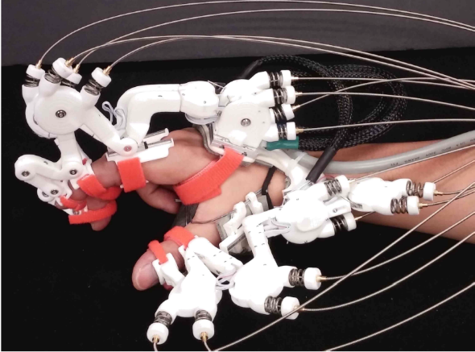En este acercamiento se utilizan tanto MCRs como ejes coincidentes con piezas tiradas por cable bowden o mecanismos redundantes que incluyen al dedo y se suelen aplicar a rehabilitación por a su precisión y nivel de estorbo. Como ejemplos de esta tecnología se encuentran [14], [13] y [26]

Figura .: exoesqueleto con los dedos completamente actuados [26].

### Base-distal

En la actuación base-distal, el mecanismo de transmisión suele ir anclado al reverso de la mano o antebrazo y actúa solamente sobre la punta del dedo, es decir, la falange distal, de ahí su nombre. Aunque su estorbo es elevado, como se puede apreciar en la Figura 3.8, es efectivo a la hora de limitar el movimiento de los dedos y simular una sensación se agarre, lo que lo hace popular entre las aplicaciones de sensórica háptica, donde el estorbo no es de tanta importancia. Se encuentran ejemplos de esta tecnología en [27], [28] y [29].

### Cable a compresión (*bowden*)

El mecanismo *bowden* consiste en un cable guiado a través de un tubo flexible. Aplicado al caso del exoesqueleto para la mano, la actuación mediante *bowden* se utiliza para guiar un cable rígido para empujar una falange, proporcionando fuerza y confiando en que el dedo se adaptará a la forma necesaria para el agarre.

Las ventajas y limitaciones del *bowden* son muy similares a las del deslizamiento constreñido, añadiendo que no es necesario transformar el tipo de movimiento generado por los motores si se usa el propio *bowden* como transmisión desde un principio. Presenta un diseño robusto gracias al reducido número de piezas móviles y resistencia de los cables frente a golpes y zarandeos. El estorbo sobre el dedo varía según el diseño.

Esta tecnología se aplica en exoesqueletos como [30], [31] y se observan nuevas técnicas de fabricación como la desarrollada en [32].

### Cable a tracción

Esta tecnología utiliza cables para tirar del extremo de las falanges, ejerciendo de tendones artificiales como se muestra en la Figura 3.16. El estorbo en la mano es reducido, pero Interfiere en gran medida con la sensación somática, ya que deben ir anclados a la palma. Como ejemplos recientes de esta tecnología encontramos [33], [34] , [35], [36] y [37]

El cable también puede tirar de una pieza colocada encima de la falange para que esta ejerza fuerza sobre la falange. Para utilizar este método de actuación se debe guiar al cable hasta la conexión de la pieza. Dado que la tensión del cable debe pasar por debajo del eje de rotación para que la pieza empuje hacia abajo, se debe guiar el cable por la palma, interfiriendo con la sensación somática, o por el lado, ensanchando el espacio necesario entre los dedos, tal y como se aprecia en la Figura 3.4.

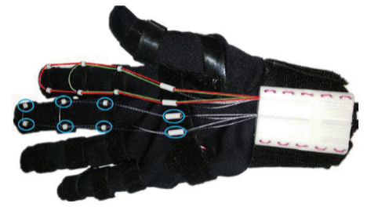

Figura .: exoesqueleto actuado por tendones artificiales [34].

## Casos en detalle

A continuación, se presentan los exoesqueletos encontrados en la literatura similares a la solución mecánica implementada en este TFG, independientemente de su finalidad. Un resumen de sus características se puede encontrar en la Tabla 3.1.

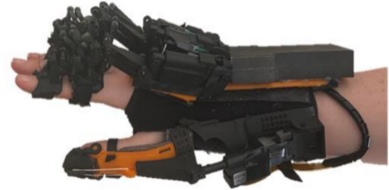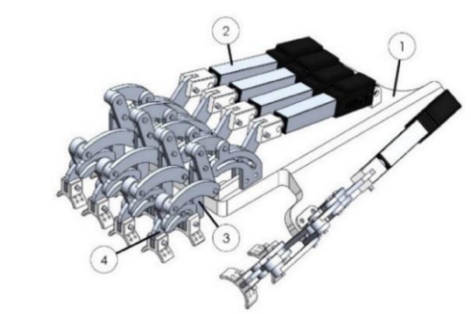

Figura .: diseño del exoesqueleto desarrollado en [38].

Figura .: HandMATE. Exoesqueleto desarrollado en [39].

En [38] se presenta un exoesqueleto de dedo para rehabilitación después de un trauma neurológico, como un accidente cerebrovascular. Consta de un mecanismo de un grado de libertad que genera el movimiento de flexión y extensión de las falanges proximal, medial y distal como se puede apreciar en la Figura 3.15. Se tomaron medidas anatómicas y antropométricas de la mano para definir el diseño del mecanismo. Se obtienen las ecuaciones representativas para el análisis cinemático directo e inverso de los dedos, también se presenta un análisis dinámico. Se desarrolló el análisis estructural y se fabricó un prototipo con ABS mediante fabricación aditiva.

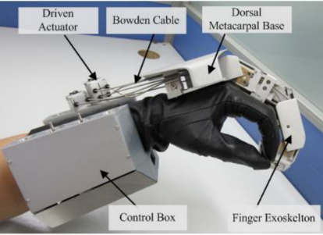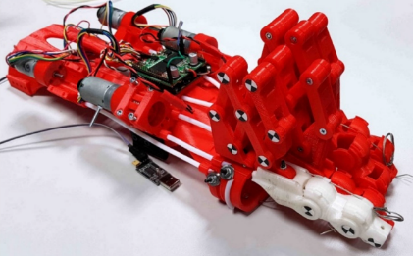En [39] se presenta *HandMATE*, mostrado en la Figura 3.17, acrónimo de *Hand Movement Assisting Therapy Exoeskeleton*; para terapia en el hogar después de un accidente cerebrovascular. El cada dedo es actuado por un único actuador lineal que proporciona flexión y asistencia de extensión. Utiliza resistencias sensibles a la fuerza para medir durante el agarre y extensión. Proporciona asistencia basada en control de admitancias y su rango de error en fuerza es <1%; comparable a una mano sana. Se comunica de forma inalámbrica con una tableta Android que cuenta con ejercicios guiados, juegos terapéuticos y retroalimentación del desempeño.

Figura .: exoesqueleto desarrollado en [12].

Figura .: exoesqueleto desarrollado en [40].

En [12] se presenta un exoesqueleto Infra actuado que confía en la capacidad natural de adaptación del cuerpo para el posicionamiento adecuado de las falanges. Orientado a rehabilitación con un diseño asimétrico de par, posición y trayectoria. El prototipo impreso en 3D se muestra en la Figura 3.19.

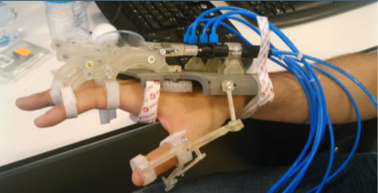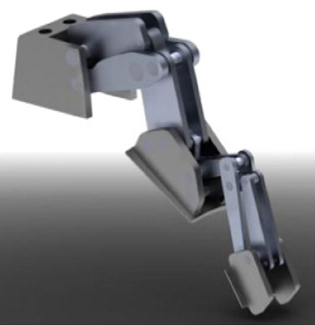En [40] se presenta un exoesqueleto programado en FPGA que cuenta con modos de control activo y pasivo para rehabilitación neuronal. Utiliza un control PD para rehabilitación pasiva basada en cinemática inversa y control de impedancias para rehabilitación activa, cambiando de modo con un sensor en la punta del dedo. Se comunica con una app de Android. El prototipo se muestra en la Figura 3.20.

Figura .: propuesta de mecanismo para exoesqueleto desarrollada en [41].

Figura .: diseño (arriba) y prototipo (abajo) del exoesqueleto desarrollado en [42].

En [41] se realiza el análisis kineoestático y optimización estocástica del mecanismo infra actuado basado en dos dobles paralelogramos mostrado en la Figura 3.21 para el aumento de la fuerza orientado EVA.

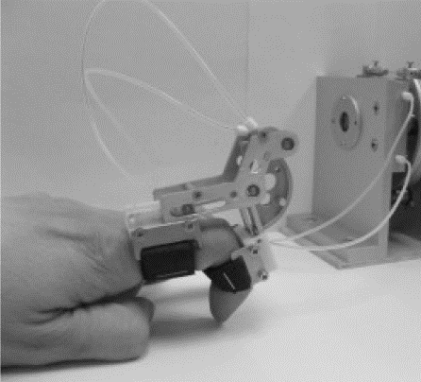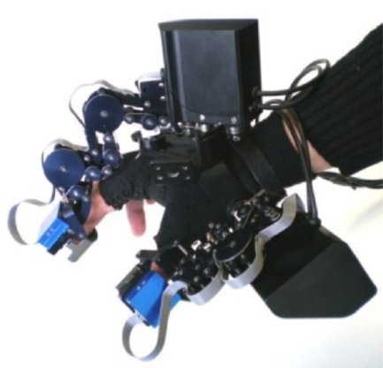En [42] se presenta un exoesqueleto de la mano cuyo prototipo se muestra en la Figura 3.22 para rehabilitación en personas que hayan sufrido un accidente cerebrovascular, en el cual la movilidad de la mano haya sido afectada, impidiendo la realización de actividades de la vida cotidiana. Consta de un mecanismo infra actuado, con un grado de libertad activo para las articulaciones MCF y PIF en cada uno de los dedos movidas mediante transductores neumáticos.

Figura .: exoesqueleto desarrollado en [43].

Figura .: mecanismo del exoesqueleto desarrollado en [44].

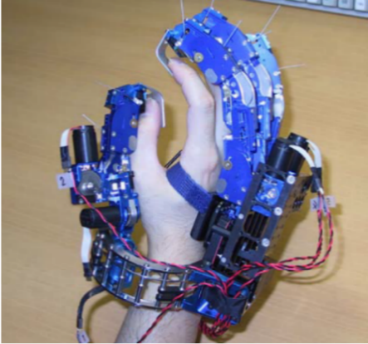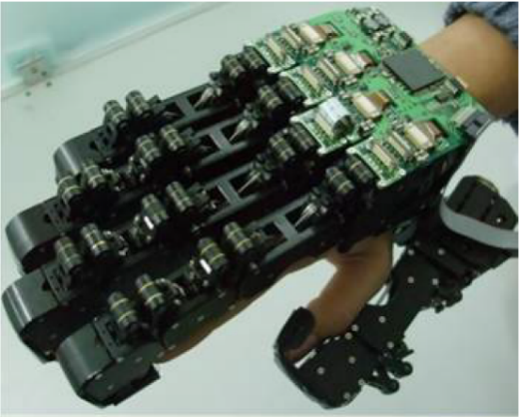En [43]se presenta el diseño y caracterización experimental de un exoesqueleto para interacción háptica en el contexto de la realidad virtual y la tele operación mostrado en la Figura 3.24. El dispositivo permite ejercer fuerzas controladas sobre las yemas de los dedos del índice y pulgar del operador. Optimiza la precisión y resolución de la fuerza. Mejora de la transmisión gracias a la integración de la reducción de velocidad en las articulaciones MCR. Utiliza un sensor de fuerza diseñado a medida y electrónica integrada.

Figura .: exoesqueleto desarrollado en [10].

Figura .: exoesqueleto desarrollado en [11].

En [44] se presenta un exoesqueleto completamente actuado, con 4 grados de libertad para actuar el dedo índice, tal y como se muestra en la Figura 3.23. Consta de un movimiento bidireccional para cada articulación mediante transmisión por cable. Utiliza dos juntas prismáticas y una rotativa para la coincidencia de ejes de rotación del dedo y exoesqueleto.

En [10] se presenta una mano maestra para telepresencia programada en FPGA. Usa el MCR de doble paralelogramo para mantener una transmisión adecuada durante todo el rango de movimiento. Funciona en flexión y extensión. Consta de dos modos de operación: control de posición en modo sin contacto y control de posición en modo con contacto, dependiendo de si se desea un movimiento libre o limitado.

En [11] se presenta la mano maestra para telepresencia mostrada en la Figura 3.25. Utiliza MCR de piñón cremallera simétrico, refiriéndose a éste como “*circuitous joint*”. Cuenta con realimentación de fuerza por detección de contacto y una arquitectura maestro-esclavo experimental.

En [45] Se presenta un exoesqueleto para EVA simplificando la mano a 3 dedo, meñique y anular actuados en conjunto mediante el prototipo de la figura Figura 3.27. Utiliza sensores de presión en los dedos como input. Caracteriza el MCR de doble paralelogramo.

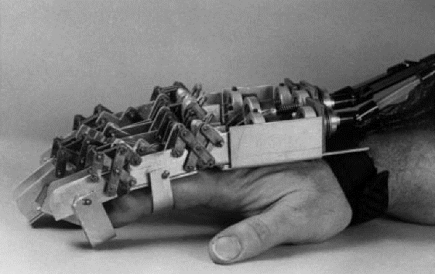

Figura .: exoesqueleto desarrollado en [45]

Tabla .: comparativa de exoesqueletos con MCR.

|  |  |  |  |  |  |  |
| --- | --- | --- | --- | --- | --- | --- |
| Referencia | GdL | Interfaz | Coincidencia de ejes | Transductor | Estorbo (FW*) | Notas |
| [38] | 1/dedo | Solidaria | Raíl curvo | Lineal | 4 | -- |
| [39] | 1/dedo | Solidaria | Doble paralelogramo | Lineal | 3 | 1/3 del estorbo por la conexión entre actuador lineal y RCM |
| [12] | 1/dedo | Libre | Doble paralelogramo, coincidencia directa | Cable con polea + *bowden* | 4 | -- |
| [40] | 1/articulación | Solidaria | Piñón cremallera simétrico | *bowden* | 2 | -- |
| [46] | 1/dedo | Solidaria | Dedo como parte del mecanismo | Servomotor | 4 | -- |
| [41] | 1/ 2 articulaciones (MCP, PIP) | N/A | Doble paralelogramo | N/A | 2,5 | Optimización del mecanismo |
| [42] | 1/ 2 articulaciones (MCP, PIP) | Solidaria | Raíl curvo | Neumático | 2,5 | -- |
| [44] | 1/ articulación () | Solidaria | Dedo como parte del mecanismo | Cabestrante | 3 | -- |
| [10] | 1/dedo | Libre | Doble paralelogramo | Motor DC con transmisión trapezoidal | 2 | -- |
| [11] | 1/dedo | Libre | Piñón cremallera simétrico | Cable + muelle | 2,5 | -- |
| [45] | 1/ 2 articulaciones (MCP, PIP), reducido a 3 dedos | Solidario | Doble paralelogramo | Cable + muelle | 2 | -- |

*FW, del inglés *Finger Widths.* Medida propuesta en este TFG para la estimación el estorbo de un exoesqueleto para la mano. Espacio ocupado por el exoesqueleto encima de la mano, medido respecto al ancho aproximado del dedo sobre el que actúa. 1 FW equivale a un exoesqueleto del mismo ancho que un dedo, colocado encima de este. A menos FW, menor es el estorbo.

# Desarrollo

Para diseñar un exoesqueleto que cumpla los objetivos de este TFG se ha optado por definir primero los aspectos generales del exoesqueleto, lo que se puede entender como el “qué es”, siendo estos su topología y tipo de actuación, y después los aspectos específicos, lo que se entender como el “cómo lo hace”, siendo estos los sensores, actuadores y control a utilizar. Una vez escogidos estos aspectos del diseño, se construye un prototipo, iterando sobre los aspectos específicos para modificar características como la geometría de las piezas, materiales o componentes electrónicos hasta que se obtiene un resultado satisfactorio. Un diagrama de esta metodología de diseño se muestra en la Figura 4.1

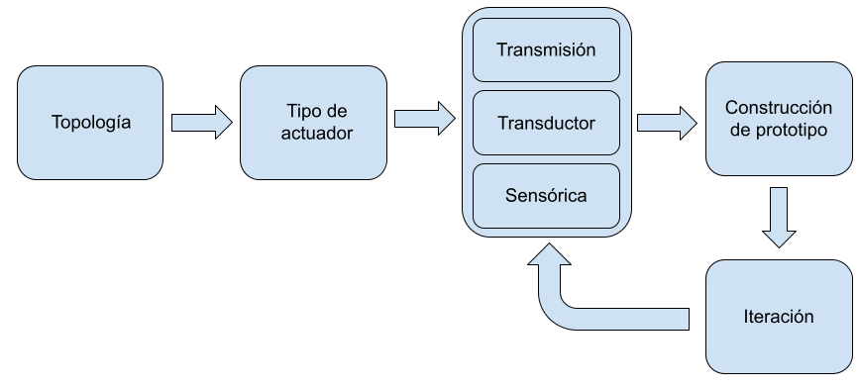

Figura .: diagrama de flujo del diseño y desarrollo del prototipo.

## Elección de topología

En este apartado se comparan las topologías identificadas en el capítulo Estado del arte frente a los objetivos definidos en el capítulo Objetivos del TFG para escoger la solución óptima.

Los ejes directamente coincidentes se descartan debido a la escasez de espacio en los laterales de los dedos, dificultando la conexión del transductor más allá del alcance de este TFG, lo que implicaría el uso de un mecanismo adicional. Con la necesidad de este mecanismo adicional, se opta por otra topología que ya lo incluya de por sí y no necesite espacio en el lateral de los dedos.

La mano como parte del mecanismo se descarta por su limitación en la realización de trayectorias, así como limitación de cualquier movimiento de la mano a la hora de moverla sin actuación del exoesqueleto debido a una interfaz inherentemente solidaria. Además de esto, los cálculos requeridos para la dinámica y cinemática, tanto directa como indirecta son extensos, altamente no lineales y computacionalmente pesados.

Los mecanismos flexibles se descartan debido, de nuevo, a la limitación de cualquier movimiento de la mano a la hora de moverla sin actuación del exoesqueleto provocada por una interfaz inherentemente solidaria. Además de esto, el modelado de este tipo de mecanismos escapa a los alcances de este tfg y su control es poco preciso.

Los mecanismos de centro remoto presentan la mejor opción en cuanto a objetivos y alcance de este tfg se refiere.

A diferencia de la mano como parte del mecanismo o los mecanismos flexibles, la interfaz con este tipo de mecanismo no debe ser solidaria a la mano, permitiendo así el uso libre de la mano y, a diferencia de los ejes coincidentes, no necesita espacio al lado de los dedos, sino encima de ellos, lo que permite una conexión más sencilla o incluso directa con el transductor.

## Elección de método de actuación

Se descartan los métodos de actuación inflables, de deslizamiento constreñido y *bowden* por implicar una topología flexible, descartada en el apartado anterior. También se descarta cable a tracción por su alta interferencia en la sensación somática y los mecanismos infra actuados y de base-distal por su gran estorbo e infra actuación, que impediría la realización de ciertos patrones de agarre.

Se adopta un mecanismo completamente actuado, que no limita el tipo de agarre y es aplicable con la topología escogida.

## Emplazamiento de los transductores

En este diseño, se ha optado por colocar los transductores directamente la estructura del exoesqueleto para evitar la transmisión desde otras partes del cuerpo, como una mochila, riñonera, cinturón o brazalete que contenga los actuadores. De esta forma se evitan juegos y rozamientos indeseados y se reduce el número de piezas, reduciendo el coste y aumentando la fiabilidad y robustez del diseño.

## Características finales del exoesqueleto

La solución resultante es un exoesqueleto completamente actuado basado en mecanismos de centro remoto movidos por transductores eléctricos en la propia mano. Nótese que, en este contexto, el término “completamente actuado” no se refiere a que se actúen todos los grados de libertad de la mano, sino que para cada grado de libertad de la mano sobre el que se decida actuar, se dedique un grado de libertad del exoesqueleto. En otras palabras, no infra actuar las articulaciones de la mano, aunque no se actúen todas y cada una de ellas.

## Elección del mecanismo de centro remoto

El diseño del actuador comienza eligiendo el mecanismo de centro remoto. Tras una breve comparación de los distintos MCR encontrados en el capítulo de Estado del arte basada en la complejidad del mecanismo frente a utilidad en esta aplicación, las opciones se reducen a dos: el raíl curvo y el doble paralelogramo. Se puede ver una comparación rápida de ambos mecanismos en la Figura 4.2 (E) y (F) y en la Figura 4.3.

### Raíl curvo

Este tipo de articulación cuenta con dos piezas: el raíl y el bloque deslizante. Considerando el raíl como la bancada, esta opción tiene una sola pieza móvil. Este mecanismo, aunque interesante por su simplicidad y efectividad, presenta un aumento de estorbo según va girando, como se puede apreciar en el paso de la Figura 4.2 (A) a (B), dado que el bloque deslizante emerge del raíl, dando paso a la aparición de material en zonas donde antes no lo había.

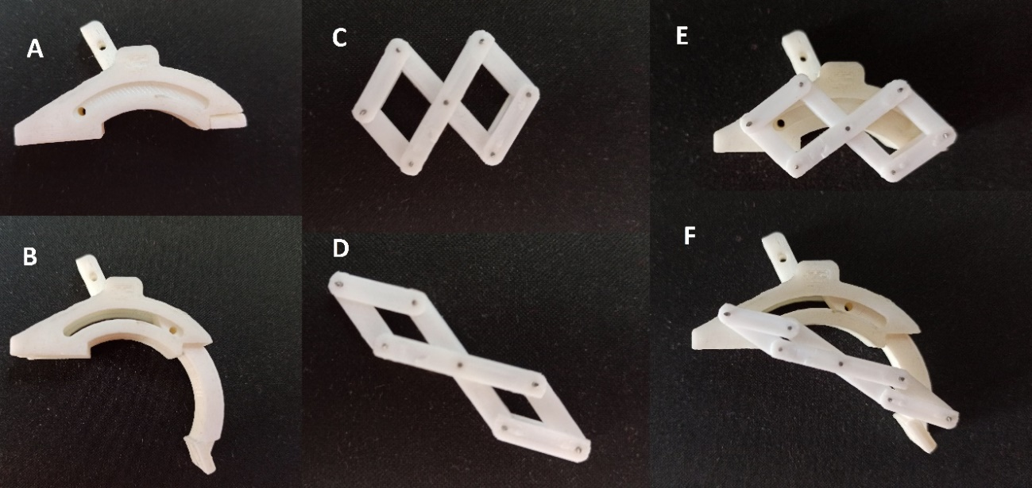Por último, este mecanismo cuenta con una limitación adicional: la porción de circunferencia que compone el raíl curvo debe tener suficiente recorrido como para alcanzar al dedo en todo el rango de movimiento angular. Esto hace imposible minimizar el mecanismo para estar lo más pegado al dedo posible, ya que cabe la posibilidad de que la posición del raíl curvo completamente extendido sea insuficiente. Por tanto, se debe diseñar como parte de una circunferencia considerablemente amplia. Este factor hace que el raíl curvo presente un estorbo inherente relativamente elevado.

Figura .: comparación entre raíl curvo y doble paralelogramo. (A) Raíl curvo contraído (B) Raíl curvo extendido (C) Doble paralelogramo contraído (D) Doble paralelogramo extendido (E) Ambos contraídos (F) Ambos extendidos.

### Doble paralelogramo

El mecanismo de doble paralelogramo cuenta con 6 barras. Tomando una como bancada, tiene 5 piezas móviles, un número relativamente elevado, sin contar rodamientos o cojinetes y otras partes auxiliares.

La principal ventaja es que, al extenderse, este mecanismo se “aplana”, modificando su geometría a una más compacta que reduce su estorbo cuanto mayor es su ángulo de rotación, tal y como se puede apreciar en el paso de la Figura 4.2 (C) a (D), siendo este comportamiento el contrario que el del raíl curvo.

Otra de sus características es la posibilidad de acoplar transductor directamente a una de sus articulaciones para proporcionar el movimiento y par de entrada, evitando así la necesidad de transmisiones adicionales.

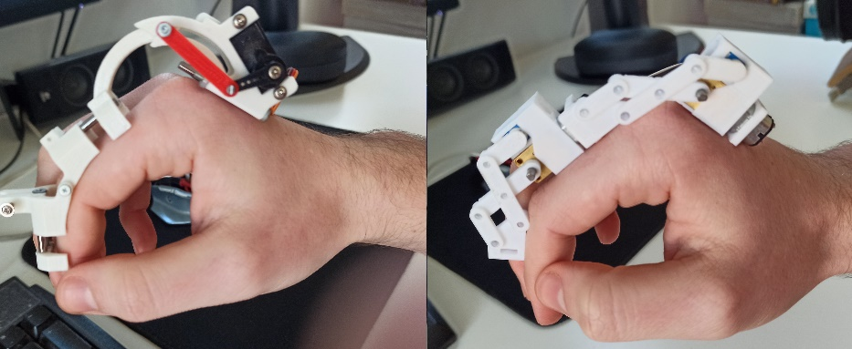Cabe destacar que cuanto más alejado está este mecanismo de su configuración singular, mayor es el estorbo. A su vez, el estorbo es mínimo cuando se alinean todas las barras y el mecanismo queda completamente “plano” o doblado sobre sí mismo. Esto presenta un intercambio entre margen de seguridad hasta la configuración singular y el estorbo del mecanismo. Este margen fue elegido empíricamente para permitir al dedo moverse libremente en todo su rango de movimiento y a su vez maximizando la distancia hasta la configuración singular. El mecanismo se simuló a escala en el software SAM con un movimiento de entrada de velocidad constante tal y como se muestra en la Figura 4.4, obteniendo los resultados mostrados en la Figura 4.5.

Figura .: comparación de estorbo entre exoesqueletos con Raíl curvo (izquierda) y doble paralelogramo (derecha).

Como se puede apreciar, para ejercer una presión constante en una parte de la barra de salida, modelada como una fuerza puntual en el centro de la superficie de aplicación, el motor debe proporcionar un par constante a lo largo de todo el rango de movimiento, exceptuando el momento en el que se llega a la configuración singular., momento en el que el mecanismo pierde la capacidad de ejercer fuerza. A su vez, también se observa que la relación entre el ángulo de entrada y salida es una recta de 45 grados de inclinación. Estos dos resultados confirman que se trata de una transmisión 1:1.

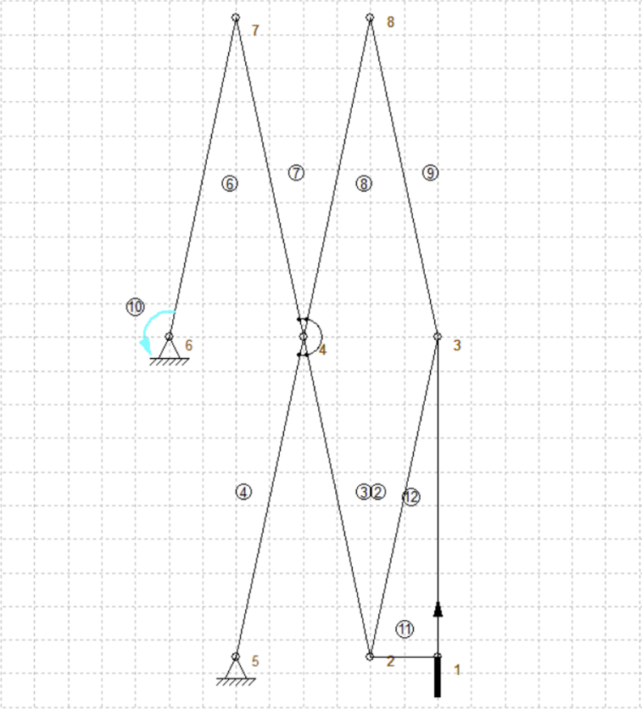

Figura .: mecanismo simulado en SAM.

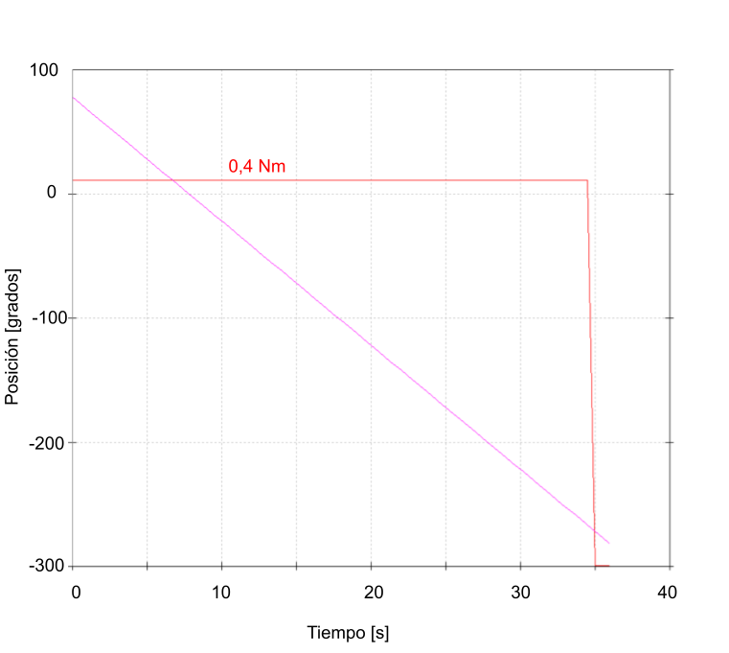

Figura .: resultados de la simulación del en SAM. Par (línea roja) y ángulo de salida (línea azul)

### Síntesis del mecanismo

Dado que la caracterización, optimización en función de las dimensiones de este mecanismo escapa a los alcances de este TFG, se utiliza el diseño encontrado en [45].

El proceso para sintetizar el mecanismo de doble paralelogramo se muestra en la Figura 4.5. Los datos necesarios son la estimación del centro de rotación deseado “O”, así como la distancia “D”, compuesta por el ancho del dedo desde “O” hasta la superficie superior del dedo más un margen para el ancho de las piezas del exoesqueleto. Con estos datos, se crea la línea “S” perpendicular al segmento vertical desde “O” con distancia “D” y de ahí se obtiene la única medida necesaria para este mecanismo: la longitud “L”. Esta longitud se obtiene de la intersección de una recta que parte desde “O” con una inclinación de 45º y la recta “S”. De manera inmediata se obtiene se obtiene la ecuación (4.1).

|  |  |  |
| --- | --- | --- |
|  | $$L=D\sqrt{2}$$ | $$( STYLEREF 1 \backslash s 4. SEQ Ecuación \backslash * ARABIC \backslash s 1 1)$$ |

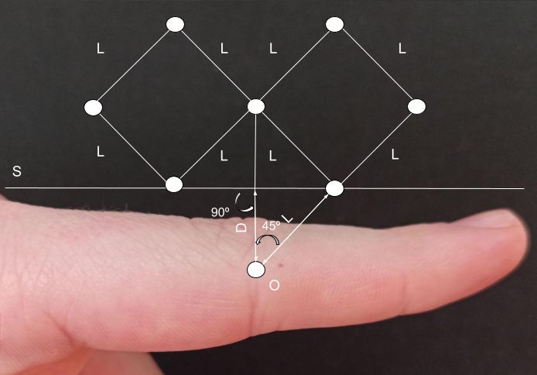

Figura .: síntesis del mecanismo de doble paralelogramo.

## Elección de transductor

Como transductor se eligió un motor eléctrico de corriente continua con escobillas. Esta opción es económica, de reducido estorbo, de modelado sencillo y fácil de alimentar. Además, los modelos suelen contar con una gran variedad de reductoras disponibles, incluyendo de salida perpendicular, lo que en este caso resulta ventajoso, así como modelos con sensores integrados.

Evaluando las distintas opciones de motores se disponía de 2 características a la hora de elegir el modelo específico: reductora y velocidad angular máxima a tensión nominal. Dado que se disponía de una fuente de tensión de 12V o 5v, se encontró una opción que cumple con la velocidad angular necesaria a 12V, otra que cumple tanto a 5V como a 12V y otra que cumple a 5V, eligiendo el modelo intermedio que podía operar tanto a 5V como a 12V por proporcionar una mayor versatilidad. [53]

### Identificación de los parámetros del motor

Para caracterizar el motor se deben conocer la resistencia del bobinado R, la inductancia L y la constante de par Km o en su defecto, su inversa, la constante de velocidad Kv. Dado que la hoja de características del motor elegido no mostraba estos datos, se procede a realizar una serie de pruebas para su identificación.

La resistencia del bobinado, R, se midió con un multímetro en modo óhmetro, obteniendo un valor de 11 ohmios.

L se midió de forma indirecta midiendo el tiempo de carga y descarga de la inductancia. Dado que la constante de tiempo de un circuito RC como el mostrado en la Figura 4.7 representa el tiempo que tarda la bobina en alcanzar el 63,2% de su capacidad máxima de carga, y esta constante, $τ$, depende de la resistencia R y la inductancia L tal y como se muestra en la ecuación $(4.2)$, conociendo el valor de la constante de tiempo y el de la resistencia, se puede obtener el de la inductancia.

|  |  |  |
| --- | --- | --- |
|  | $$τ=\frac{L}{R}$$ | $$( STYLEREF 1 \backslash s 4. SEQ Ecuación \backslash * ARABIC \backslash s 1 2)$$ |

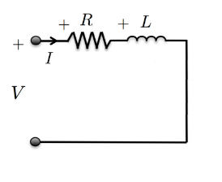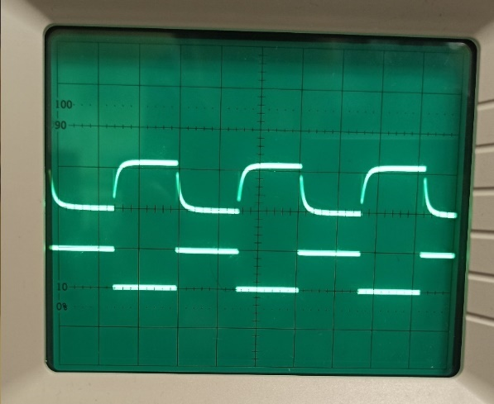

Figura .: circuito RC.

Figura .: señal cuadrada (abajo) y tensión resultante por la carga y descarga de la bobina (arriba). Eje de abscisas: 0.2ms/división. Eje de ordenadas: 5V/división.

Para medir la constante de tiempo se colocó una resistencia de 76 ohmios en serie con el bobinado del motor, que en serie con la resistencia del propio bobinado del motor equivale a una resistencia R = 87 ohmios. Tras esto se introdujo una señal cuadrada de 5V. Se obtuvo la respuesta mostrada en la Figura 4.7 y se midió el tiempo que tardaba el circuito en alcanzar el 63,2% de la tensión de alimentación, siendo este de 0,12ms. A partir de la ecuación $(5.26)$ se obtiene una inductancia L de 10,32mH.

Por último, se necesita la constante de par km. Esta se estimó midiendo la fuerza ejercida sobre una báscula de precisión mediante el extremo de un brazo de longitud conocida conectado al vástago del motor, tal y como se muestra en la figura Figura 4.8.

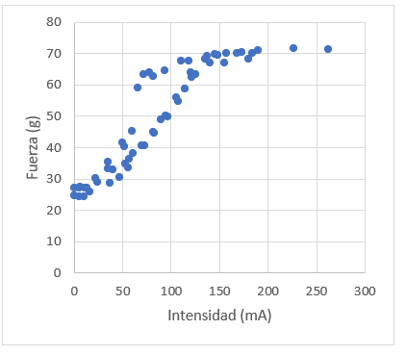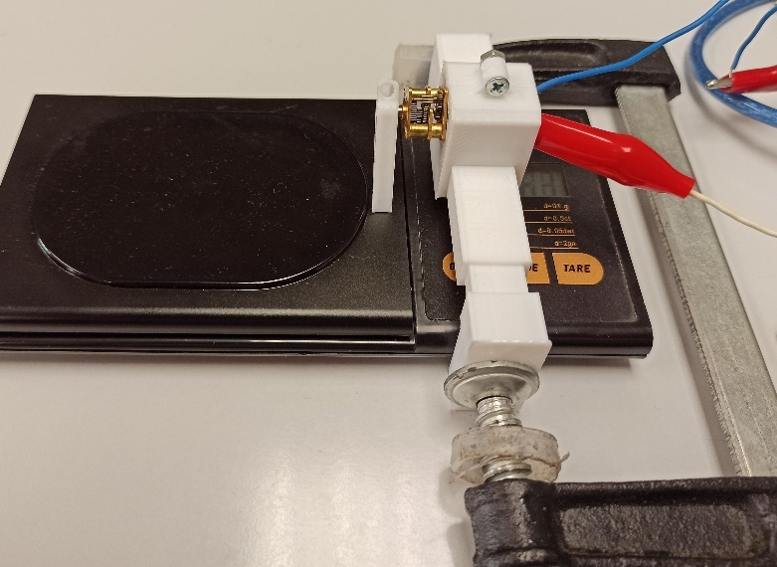Alimentando el motor eléctrico a su tensión nominal y limitando la intensidad consumida por el motor a través de la fuente, se compara el peso mostrado en la báscula con la intensidad que atraviesa el motor, obteniendo la gráfica mostrada en la .

Figura .: medidas tomadas de fuerza ejercida en el extremo del brazo frente a intensidad consumida por el motor.

Figura .: banco de pruebas del motor compuesto por una báscula de precisión y una estructura para sostener el motor.

En esta gráfica se puede observar una clara histéresis en el motor debida a una combinación de la saturación del campo magnético por la reacción del inducido y la no linealidad de los imanes fijos del motor en el segundo cuadrante de su ciclo de magnetización.

Tomando los puntos alejados de los extremos del funcionamiento del motor, donde satura, se observa en la Figura 4.10 y Figura 4.11 que al realizar ajustes por mínimos cuadrados de las recta s de subida y de bajada, estas rectas tienen una pendiente de aproximadamente 0,4g/mA. Con un brazo de 1cm de longitud y una gravedad de 9,81, se obtiene una constante de par de aproximadamente 0,04Nm/A. Por tanto, los parámetros del motor quedan identificados tal y como se muestra en la

Figura .: relación entre fuerza e intensidad en la parte central de la subida del ciclo de histéresis.

Figura .: relación entre fuerza e intensidad en la parte central de la bajada del ciclo de histéresis.

|  |  |  |  |
| --- | --- | --- | --- |
| Parámetro | Símbolo | Valor | Unidades |
| Resistencia del bobinado | R | 11 | Ω |
| Inductancia del bobinado | L | 10,32 | mH |
| Constante de par | Km | 0,04 | Nm/A |

Tabla .: características eléctricas del motor.

## Elección de sensores

### Sensor de posición para el actuador

Como sensor de posición se escogió un potenciómetro rotatorio *trimmer* o de calibrado utilizado a modo de divisor de tensión. Estos potenciómetros son comúnmente utilizados para ajustar una resistencia variable en un circuito. En este caso, se usan para medir la posición angular del MCR.

Aunque la expresión teórica que rige su comportamiento es sencilla, el modelo elegido carecía de los parámetros necesarios en su hoja de especificaciones para calcular dicha expresión, véase, la resistencia en el ángulo máximo y el valor de dicho ángulo.

Por tanto, se identificaron empíricamente las características del potenciómetro. Para ello se creó un banco de pruebas, mostrado en la Figura 4.14 que consiste en colocar el potenciómetro solidario a una plataforma en el centro de una cuadrícula polar, y conectar un brazo al dial. Al mover el brazo a una cierta posición, se mide el ángulo en la cuadrícula polar y se compara frente a la señal medida por el ADC del microcontrolador. Tras un ajuste por mínimos cuadrados, se observa que el comportamiento del potenciómetro es lineal, como cabía esperar, y se obtiene una relación con un coeficiente de correlación extremadamente cercano a 1, tal y como se muestra en la figura Figura 4.12.

Figura .: relación entre la señal del potenciómetro y su posición angular.

### Sensor de flexión de las falanges

Para la obtención de la consigna de posición se creó un guante sensorizado a partir de sensores de flexión resistivos, acondicionadas mediante un divisor de tensión. El sensor de flexión se coloca en los bolsillos cosidos en el guante de tela para medir el ángulo de giro de las distintas falanges de los dedos. Este guante de tela permite fijar los sensores a las articulaciones de la mano con una interferencia somática mínima.

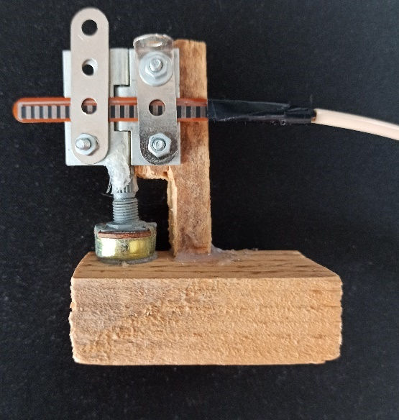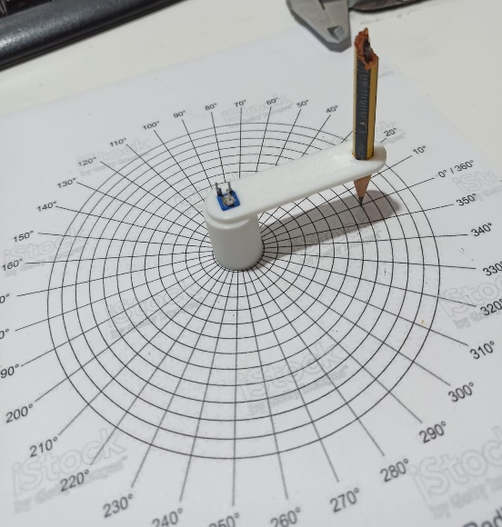Estos sensores, no tienen una caracterización adecuada para este caso de uso en su hoja de características, por tanto, se procede a crear un banco de pruebas, mostrado en Figura 4.13 para obtener una relación entre la señal medida por el microcontrolador y la flexión del sensor.

Figura .: banco de pruebas del potenciómetro

Figura .: banco de pruebas del sensor de flexión

El condicionamiento de este sensor se mediante un divisor de tensión. El proceso de caracterización consistió en comparar la señal obtenida del divisor de tensión con el ángulo de flexión en el que se encontraba el sensor. A su vez, esta posición angular se midió con un potenciómetro rotativo adecuadamente caracterizado, conectado solidariamente al eje de rotación del banco de pruebas. Por último, se realizó un ajuste por mínimos cuadrados, mostrado en la Figura 4.15.

Figura .: relación entre la señal del sensor de flexión y su ángulo de flexión.

### Sensor de intencionalidad

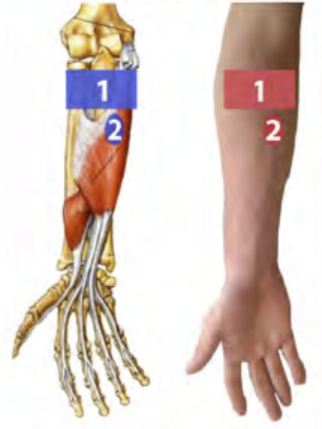La detección de intencionalidad del agarre se obtiene mediante una medida de EMG superficial colocada como se muestra en la Figura 4.17. Esta medida es un valor analógico relacionado con la señal nerviosa de flexión de los dedos que se compara con un valor de calibración del usuario. Se considerando que existe una intención de agarre cuando el valor supera dicho umbral.

Figura .: Posición de los electrodos para la detección de señal EMG superficial [59]

### Desacoplo de etapa de potencia y sensores

Para evitar ruido en los sensores debido a las intensidades elevadas (en comparación) a las que trabaja la etapa de potencia, los circuitos de retorno a tierra se separaron, uniéndose en un solo punto para asegurar la conexión eléctrica, manteniendo así una mínima interferencia provocada los armónicos y los consumos de intensidad erráticos de los motores de escobillas escogidos.

## Fabricación del actuador

Una vez elegidos los componentes del exoesqueleto, se diseñan las piezas necesarias para el actuador en CAD, se fabrica mediante fabricación aditiva con una impresora 3D en PLA y se itera varias veces para corregir juegos, fricciones, asegurar una robustez adecuada y otras características mecánicas. Tras varias iteraciones tanto de piezas de la bancada como de los segmentos en si del mecanismo se obtiene el diseño mostrado en la Figura 4.16.

## Estructura del exoesqueleto

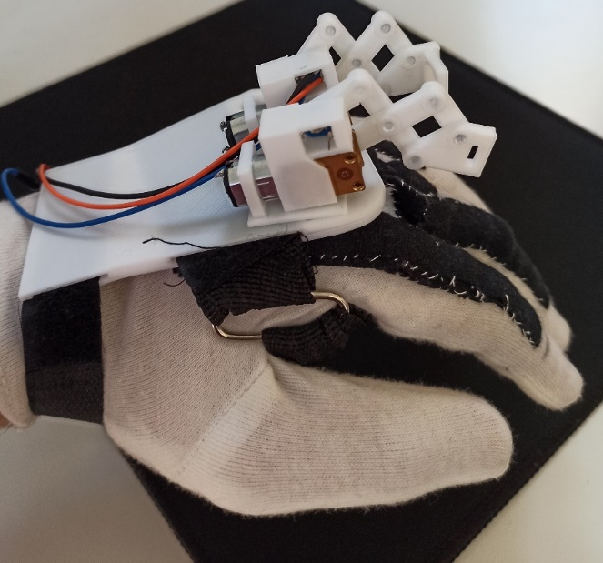Por último, para la colocación de los actuadores sobre el reverso de la mano, se fabrica un soporte a partir de medidas antropométricas para una adecuada colocación de los actuadores sobre el reverso de la mano que permita la realización de los movimientos de abducción y aducción. Este soporte se coloca sobre la mano y se sujeta con dos tiras de velcro, una a través de la palma y otra alrededor de la muñeca. Este soporte se coloca encima del guante de tela que aloja los sensores de flexión, tal y como se muestra en la Figura 4.17.

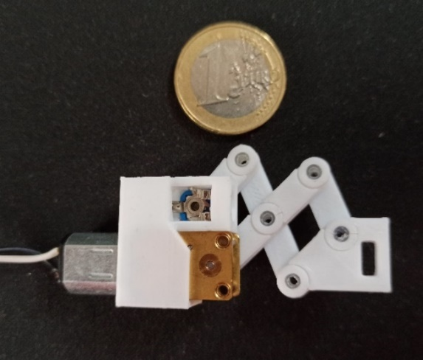

Figura .: actuador de MCR construido.

Figura .: Actuadores MCR modulares colocados en la base del prototipo sobre el reverso de la mano.

# Modelado y control

En este apartado se modela tanto matemáticamente como empíricamente el componente básico del exoesqueleto: el actuador de mecanismo de centro remoto de doble paralelogramo. Una vez modelado, se diseñan y comparan distintos controladores de la familia PID, escogiendo el que presenta mejores prestaciones.

## Ecuaciones del actuador

Modelar este sistema puede parecer una tarea complicada. Sin embargo, tal y como se vio en el apartado 2.2.3, el MCR de doble paralelogramo se puede modelar como una transmisión 1:1 entre la barra de entrada y de salida, que rota respecto al centro remoto. De tal forma, el actuador consta de las partes electromecánicas mostradas en la Figura 5.1.

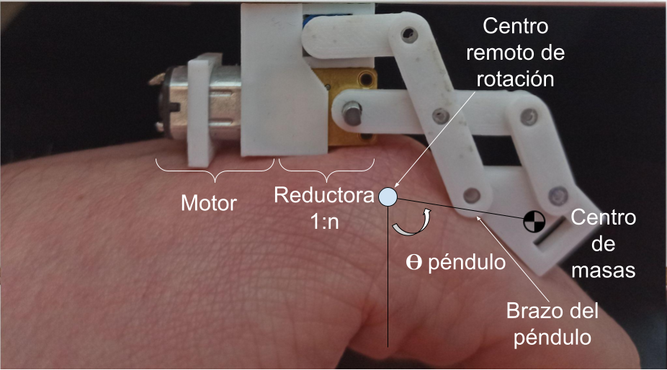

Figura .: modelado del actuador MCR. Actuador sobre un dedo (izquierda) e indicaciones de sus componentes electromecánicos (derecha).

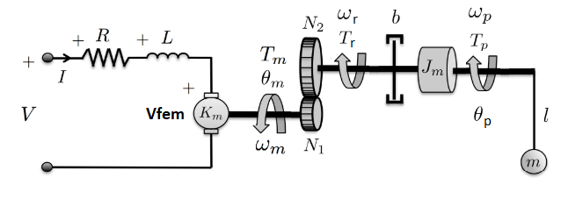Se puede observar que el actuador mostrado en la Figura 5.1 es un péndulo gobernado por un motor DC con escobillas y reductora, cuyo esquema se muestra en la

Figura .: esquema de un péndulo gobernado por un motor de corriente continua con escobillas [55].

Las ecuaciones que rigen el comportamiento del motor eléctrico son las ecuaciones $(5.1$), $(5.2$) y $(5.3$).

|  |  |  |
| --- | --- | --- |
|  | $$v\left(t\right)=R*i\left(t\right)+L*i^{'}\left(t\right)+vfem(t)$$ | $$( STYLEREF 1 \backslash s 5. SEQ Ecuación \backslash * ARABIC \backslash s 1 1)$$ |
|  |  |  |
|  | $$Tm\left(t\right)=Km*i\left(t\right)$$ | $$( STYLEREF 1 \backslash s 5. SEQ Ecuación \backslash * ARABIC \backslash s 1 2)$$ |
|  |  |  |
|  | $$vfem\left(t\right)=Kv*ωm\left(t\right)$$ | $$( STYLEREF 1 \backslash s 5. SEQ Ecuación \backslash * ARABIC \backslash s 1 3)$$ |

La relación de transmisión viene dada por la ecuación $(5.4$). Esta reductora del motor transforma el par y la velocidad tal y como se muestra en las ecuaciones $(5.5)$ y $(5.6)$ respectivamente.

|  |  |  |
| --- | --- | --- |
|  | $$n=\frac{N_{2}}{N_{1}}$$ | $$( STYLEREF 1 \backslash s 5. SEQ Ecuación \backslash * ARABIC \backslash s 1 4)$$ |
|  | $$Tr\left(t\right)=n*Tm\left(t\right)$$ | $$( STYLEREF 1 \backslash s 5. SEQ Ecuación \backslash * ARABIC \backslash s 1 5)$$ |
|  | $$ωr\left(t\right)= \frac{1}{n}*ωm\left(t\right)$$ | $$( STYLEREF 1 \backslash s 5. SEQ Ecuación \backslash * ARABIC \backslash s 1 6)$$ |

El rozamiento se modela como rozamiento viscoso. Los distintos rozamientos se agrupan en el coeficiente de rozamiento b. Las inercias del eje del motor y de la reductora se agrupan en la constante Jm. Por tanto, el par en la articulación rotativa del péndulo estará definido por la ecuación $(5.7)$, mientras que la velocidad será la misma que la de salida del vástago de la reductora, tal y como se muestra la ecuación $(5.8)$.

|  |  |  |
| --- | --- | --- |
|  | $$Tr\left(t\right)=b*ωp\left(t\right)+\left(Jm+l^{2}*m\right)*ωp^{'}(t)+m*g*l*cos⁡(Ѳp(t))$$ | $$( STYLEREF 1 \backslash s 5. SEQ Ecuación \backslash * ARABIC \backslash s 1 7)$$ |
|  | $$ωp\left(t\right)= ωr\left(t\right)$$ | $$( STYLEREF 1 \backslash s 5. SEQ Ecuación \backslash * ARABIC \backslash s 1 8)$$ |

## Linealización del modelo

Una vez modelado el sistema, se debe linealizar alrededor del punto de trabajo. Se tomará como punto de trabajo el sistema detenido en equilibrio en mitad del rango de movimiento, es decir, 45 grados para linealizar el sistema.

Dado que el sistema se encuentra en equilibrio, las velocidad y aceleraciones angulares, y por tanto la fuerza contraelectromotriz, así como la derivada de la intensidad serán nulas. Las condiciones nominales de trabajo por tanto serán las mostradas en las ecuaciones $(5.9)$- $(5.12)$.

|  |  |  |
| --- | --- | --- |
|  | $$Ѳ_{0}=45$$ | $$( STYLEREF 1 \backslash s 5. SEQ Ecuación \backslash * ARABIC \backslash s 1 9)$$ |
|  |  |  |
|  | $${Tm}_{0}=\frac{1}{n}*m*g*l*cos (Ѳ_{0})$$ | $$( STYLEREF 1 \backslash s 5. SEQ Ecuación \backslash * ARABIC \backslash s 1 10)$$ |
|  |  |  |
|  | $$i_{0}=\frac{{Tm}_{0}}{k_{m}}$$ | $$\left( STYLEREF 1 \backslash s 5. SEQ Ecuación \backslash * ARABIC \backslash s 1 11\right)$$ |
|  |  |  |
|  | $$v_{0}=R*i_{0}$$ | $$( STYLEREF 1 \backslash s 5. SEQ Ecuación \backslash * ARABIC \backslash s 1 12)$$ |
|  |  |  |

Una vez obtenidas las condiciones nominales de trabajo, se pasa a un modelo incremental. Esto se consigue diferenciando término a término, evaluando las expresiones en el punto de trabajo y multiplicando por el incremento de la variable sobre la que se diferencia. Por tanto, las ecuaciones $(5.1$) - $(5.8)$ dan paso a las ecuaciones $(5.13)$- $(5.18)$.

|  |  |  |
| --- | --- | --- |
|  | $$v\left(t\right)=R*Δi\left(t\right)+L*Δi^{'}\left(t\right)+Δvfem(t)$$ | $$( STYLEREF 1 \backslash s 5. SEQ Ecuación \backslash * ARABIC \backslash s 1 13)$$ |
|  |  |  |
|  | $$ΔTm\left(t\right)=Km*Δi\left(t\right)$$ | $$( STYLEREF 1 \backslash s 5. SEQ Ecuación \backslash * ARABIC \backslash s 1 14)$$ |
|  |  |  |
|  | $$Δvfem\left(t\right)=Kv*Δωm\left(t\right)$$ | $$( STYLEREF 1 \backslash s 5. SEQ Ecuación \backslash * ARABIC \backslash s 1 15)$$ |
|  |  |  |
|  | $$ΔTr\left(t\right)=n*ΔTm\left(t\right)$$ | $$( STYLEREF 1 \backslash s 5. SEQ Ecuación \backslash * ARABIC \backslash s 1 16)$$ |
|  |  |  |
|  | $$Δωr\left(t\right)= \frac{1}{n}*Δωm\left(t\right)$$ | $$( STYLEREF 1 \backslash s 5. SEQ Ecuación \backslash * ARABIC \backslash s 1 17)$$ |
|  |  |  |
|  | $$ΔTr\left(t\right)=b*Δωp\left(t\right)+\left(Jm+l^{2}*m\right)*Δωp^{'}(t)+m*g*l*\cos\left(Ѳ_{0}\right)*Ѳp\left(t\right)*Δ$$ | $$( STYLEREF 1 \backslash s 5. SEQ Ecuación \backslash * ARABIC \backslash s 1 18)$$ |

Por último, se aplica la transformada de Laplace, tomando las condiciones iniciales como nulas ya que se trabaja con un modelo incremental. En este caso la transformación es inmediata, resultando en las ecuaciones $(5.19)$- $(5.24)$.

|  |  |  |
| --- | --- | --- |
|  | $$V\left(s\right)=R*I\left(S\right)+L*S*I\left(S\right)+Vfem(S)$$ | $$( STYLEREF 1 \backslash s 5. SEQ Ecuación \backslash * ARABIC \backslash s 1 19)$$ |
|  |  |  |
|  | $$Tm\left(S\right)=Km*I\left(S\right)$$ | $$( STYLEREF 1 \backslash s 5. SEQ Ecuación \backslash * ARABIC \backslash s 1 20)$$ |
|  |  |  |
|  | $$Vfem\left(S\right)=Kv*S*Ѳm\left(t\right)$$ | $$( STYLEREF 1 \backslash s 5. SEQ Ecuación \backslash * ARABIC \backslash s 1 21)$$ |
|  |  |  |
|  | $$Tr\left(S\right)=n*Tm\left(S\right)$$ | $$( STYLEREF 1 \backslash s 5. SEQ Ecuación \backslash * ARABIC \backslash s 1 22)$$ |
|  |  |  |
|  | $$Ѳr\left(S\right)= \frac{1}{n}*Ѳm\left(S\right)$$ | $$( STYLEREF 1 \backslash s 5. SEQ Ecuación \backslash * ARABIC \backslash s 1 23)$$ |
|  |  |  |
|  | $$Tr\left(S\right)=b*S*ωp\left(t\right)+\left(Jm+l^{2}*m\right)*S^{2}*Ѳp\left(S\right)+m*g*l*\cos\left(Ѳ_{0}\right)*Ѳp(S)$$ | $$( STYLEREF 1 \backslash s 5. SEQ Ecuación \backslash * ARABIC \backslash s 1 24)$$ |
|  |  |  |

Para obtener la función de transferencia se utiliza como apoyo el diagrama de bloques mostrado en la Figura 5.3.

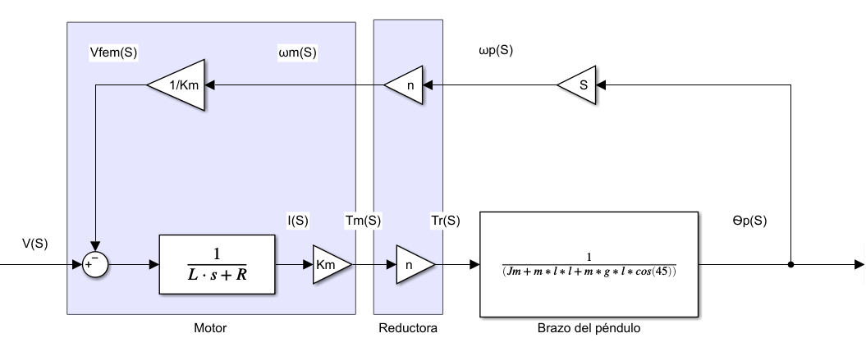

Figura .: diagrama de bloques del modelo.

A partir de este diagrama de bloques se obtiene la función de transferencia de la planta, G(S), mostrada en la ecuación $(5.25)$.

|  |  |  |
| --- | --- | --- |
|  | $$G\left(S\right)=\frac{K_{m}n}{L}*\frac{1}{S^{3}{(J}_{m})+S^{2}\left(\frac{J_{m}R}{L}+b\right)+S\left(\frac{R}{L}b+mgl+\frac{n^{2}}{L}\right)+mgl\frac{R}{L}}$$ | $$( STYLEREF 1 \backslash s 5. SEQ Ecuación \backslash * ARABIC \backslash s 1 25)$$ |

Los valores numéricos de las constantes se muestran en la Tabla 5.1.

|  |  |  |  |
| --- | --- | --- | --- |
| Constante | Símbolo | Valor | Unidades |
| Motor | | | |
| Resistencia del bobinado | R | 11 | Ω |
| Inductancia del bobinado | L | 10,32 | mH |
| Constante de par | Km | 0,04 | Nm/A |
| Relación de transmisión | n | 50 | -- |
| Momento de inercia | Jm | 0,001* | $${kgm}^{2}$$ |
| Coeficiente de rozamiento | b | 2.38** | -- |
| Péndulo | | | |
| Masa | m | 0,02 | Kg |
| Longitud del brazo | l | 0,012 | m |

Tabla .: datos numéricos de las variables del modelo teórico.

*Momento de inercia estimado a partir de un motor de características similares [48].

**Coeficiente de rozamiento estimado mediante la suma de los coeficientes entre grafito y cobre (escobillas del motor), acero y acero (rodamientos del motor, reductora) y PP contra PLA (cojinetes del MCR conta las piezas impresas en 3D)

Sustituyendo los valores numéricos y reordenando términos se obtiene la función de transferencia mostrada en la ecuación $(5.26)$.

|  |  |
| --- | --- |
| $$G(S)=\frac{193.8}{(s+75*{10}^{-7})(S+1719,34+15527,77j)(S++1719,34-15527,77j)}$$ | $$( STYLEREF 1 \backslash s 5. SEQ Ecuación \backslash * ARABIC \backslash s 1 26)$$ |

## Respuesta ante escalón

La respuesta ante escalón del modelo obtenido en la ecuación $(5.26)$ es la motrada por la figura Figura 5.4. Se puede observar rápidamente que los órdenes de magnitud de esta respuesta son considerablemente más elevados que el punto de trabajo. Por tanto, aunque en la respuesta teórica se observe que la posición tiende a una ganancia estática en régimen permanente, ke, dada por la *(5.27*), en la realidad no tiene sentido físico, dado que el péndulo realiza una vuelta completa cada 360 grados, por lo que tendría un comportamiento cíclico. El hecho de que el comportamiento del modelo se comporte de manera distinta pasados los 360 grados se debe a la linealización de la ecuación $(5.7)$.

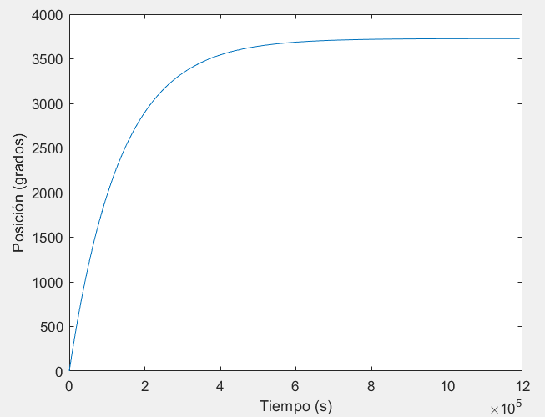

Figura .: respuesta ante escalón del sistema modelado teóricamente.

|  |  |  |
| --- | --- | --- |
|  | $$ke=\lim_{s→0}{s*G(s)}$$ | *(5.27*) |

Si se observa la respuesta ante escalón en un intervalo con sentido físico, en este caso, entre 0 y 365 grados, se puede apreciar un comportamiento similar a un sistema de tipo 1. Tal y como se muestra en la figura Figura 5.5. Si se compara con la respuesta real del sistema, mostrada en la Figura 5.6, se puede observar que tienen un comportamiento de la misma naturaleza: una rampa. De este comportamiento se puede concluir que la masa colocada en el extremo del péndulo es tan reducida que el efecto del peso es despreciable. De tal forma, el motor es capaz de mover el péndulo a una velocidad constante, haciendo que la posición aumente con una pendiente constante hasta el infinito.

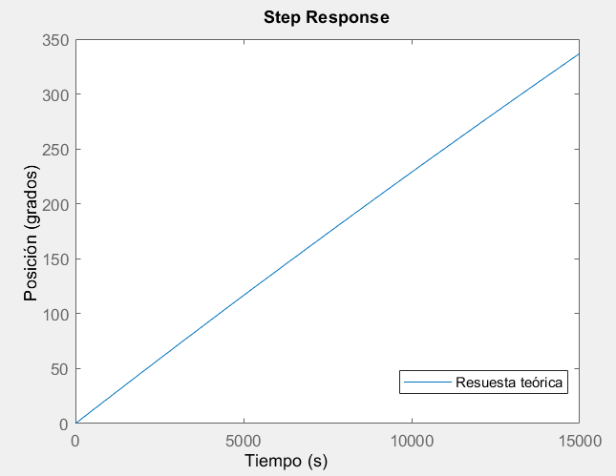

Figura .: respuesta ante escalón entre 0 y 360 grados.

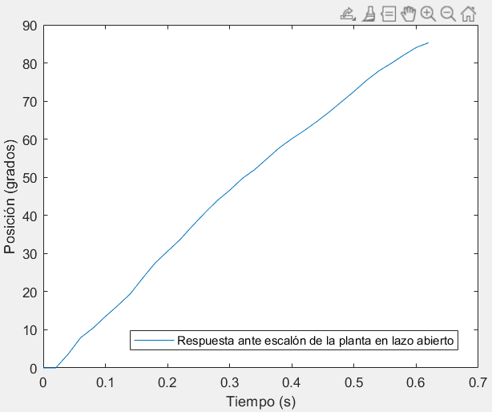

Figura .: respuesta real del sistema. Posición máxima de 90 grados debido al rango de movimiento limitado del MCR.

Calculando de nuevo la función de transferencia despreciando el efecto de la masa en la ecuación se obtiene expresión *(5.28*).

|  |  |  |
| --- | --- | --- |
|  | $$G\left(S\right)=\frac{0.08}{s(s+0,857+12j)(s+0.857-12j)}$$ | *(5.28*) |

Comparando la respuesta ante escalón de este nuevo modelo frente al anterior en la Figura 5.7, se puede observar que ambas respuestas coinciden en valores bajos, divergiendo según aumenta la posición.

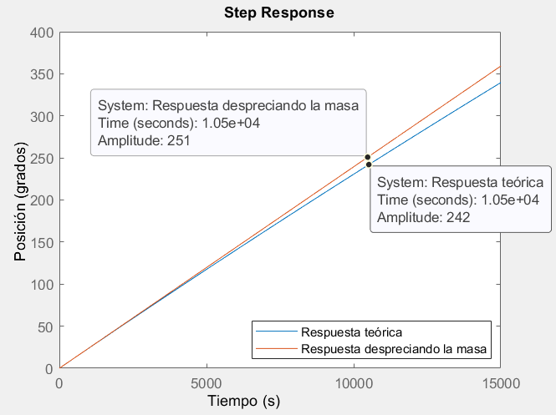Sin embargo, ninguno de estos modelos teóricos consigue reflejar adecuadamente el comportamiento real del sistema. Esto se achaca a que los parámetros estimados de inercia y rozamiento no se corresponden con los reales.

Figura .: comparación del modelo teórico despreciando la masa.

## Modelado empírico

Dadas las diferencias entre el modelo teórico y el sistema real, se decide modelar el sistema empíricamente, identificándolo mediante la toolbox de identificación de Matlab con valores de entrada y salida frente a una la respuesta escalón.

Antes de comenzar, se debe tener en cuenta que se desea controlar el sistema en posición. Sin embargo, en este sistema la consigna controla la velocidad. Para controlarlo en posición, se realimenta unitariamente el sistema, como se muestra en la Figura 5.8, tomando este bucle como la nueva planta a identificar y aquella para la que se diseñarán los controladores.

Con esta modificación, el sistema pasa a tener una respuesta en rampa, mostrada en la figura Figura 5.6, a converger con una ganancia en régimen permanente, tal y como se muestra en la Figura 5.9. Por otro lado, esta nueva respuesta permite calcular los parámetros para el diseño de los controladores empíricos escogidos.

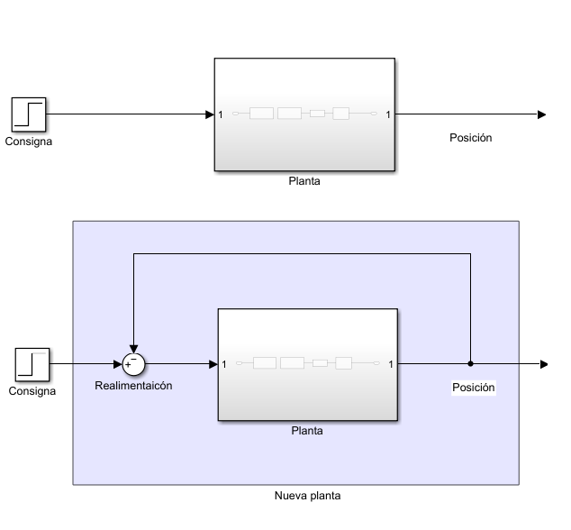

Figura .: esquema del sistema en lazo abierto (arriba) y sistema con realimentación unitaria, tomada como nueva planta (abajo).

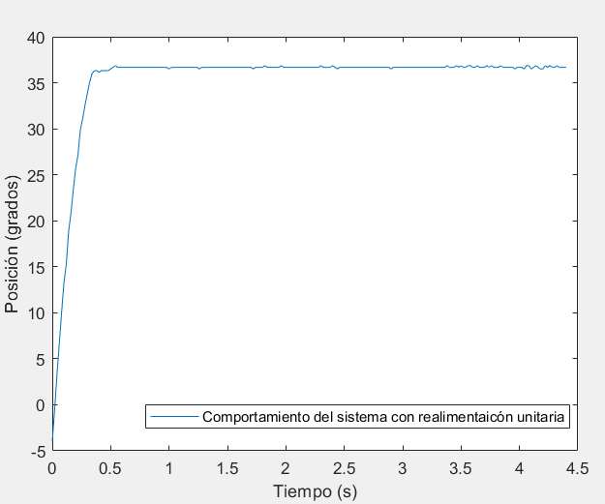

Figura .: respuesta del sistema ante un escalón de amplitud 150.

*System identification toolbox* de Matlab es capaz de crear funciones de transferencia, modelos de procesos y modelos de espacio de estados en tiempo continuo o discreto a partir de datos del dominio del tiempo o de la frecuencia. En este caso, se introducen los datos de la respuesta ante escalón del sistema real y se prueban tres tipos de función de transferencia distintas. En primer lugar, se obtiene la función de transferencia considerando al sistema de primer orden, según la ecuación *(5.29*). En segundo lugar, se considera el sistema de segundo orden sobre amortiguado, según la ecuación *(5.30*). Por último, se considera el sistema de segundo orden sub amortiguado, según la ecuación *(5.31*).

|  |  |  |
| --- | --- | --- |
|  | $$G\left(s\right)=\frac{k}{s+a}$$ | *(5.29*) |

|  |  |  |
| --- | --- | --- |
|  |  | *(5.30*) |

|  |  |  |
| --- | --- | --- |
|  |  | *(5.31*) |

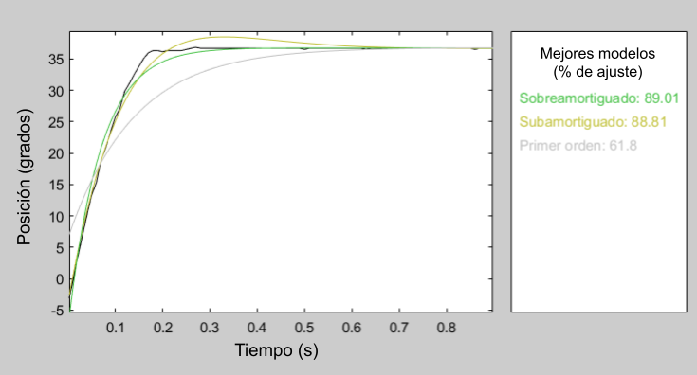

Figura .: comparativa de distintos modelos mediante la toolbox de identificación de Matlab.

Los tres modelos estimados se compararon en la herramienta integrada que ofrece la *toolbox* de identificación, tal y como se muestra en la Figura 5.10. La opción que mejor se ajusta a los datos reales es el modelo de segundo orden sobre amortiguado con la función de transferencia *(5.32*).

|  |  |  |
| --- | --- | --- |
|  | $$G\left(s\right)=\frac{4,657}{(s+0,77)(s+25,2)}$$ | *(5.32*) |

## Diseño de controladores

Para garantizar un funcionamiento satisfactorio de los actuadores del exoesqueleto, se procede a diseñar una serie de controladores de la familia PID. El diseño tiene en cuenta una serie de consideraciones para la elección de los parámetros de diseño y se comparan conforme a unos parámetros de evaluación concretos mostrados mostrados a continuación.

### Consideraciones

La primera consideración es que para el control en posición de cada actuador no se toma directamente la posición de una falange, sin que a esta posición se le suma un *offset*, de tal forma que el exoesqueleto “sigue” al dedo, pero mantiene una distancia con este. De lo contrario, el exoesqueleto impediría físicamente la extensión del dedo, por lo que los sensores de flexión no podrán registrar una señal para extender el exoesqueleto. Esto causaría que el exoesqueleto impidiese abrir la mano una vez cerrada. Este offset se puede calibrar en función de el retardo del actuador o/y de la sobre oscilación provocada por el controlador.

* Calibración respecto al retardo: este offset debe ser tal que, si se extiende el dedo a máxima velocidad, el dedo no llegue a chocar con el actuador, que aún no se ha movido.
* Calibración respecto a la sobre oscilación: este margen debe ser lo suficientemente grande para que al sobre oscilar, la pieza quede dentro del margen, sin llegar a chocar con el dedo. Este caso el offset escogido será de un 25% de la señal de control.

Este *offset* se eliminará cuando el exoesqueleto detecte la intención de agarre del usuario, con lo que pasará de permitir la expansión del dedo a evitarla, asistiendo para un agarre firme.

La segunda consideración es que los controladores se ejecutan en un microcontrolador, y, por tanto, en un tiempo discreto. Por ello, deben transformare los controladores de la familia PID del espacio de Laplace al espacio Z.

Por tanto, una vez escogido el controlador, se discretiza y sus constantes se modifican siguiendo las ecuaciones *(5.33*) - *(5.35*).

|  |  |  |
| --- | --- | --- |
|  | $$k_{p,z}=k_{p}z$$ | *(5.33*) |
|  |  |  |
|  | $$k_{i,z}=k_{i}*T_{s}$$ | *(5.34*) |
|  | $$k_{d,z}=k_{d}*\frac{1}{T_{s}}$$ | *(5.35*) |

La tercera y última consideración es que el actuador tiene una zona muerta debido a la caída de tensión en la electrónica de potencia y el paso de rozamiento estático a dinámico, por lo que una componente integrativa elevada aumentará el valor de la señal de control a lo largo del tiempo hasta que sea suficientemente grande como para superar la zona muerta. Al mover el actuador con una señal demasiado grande, este se pasa de la posición deseada y vuelve a empezar este ciclo.

### Parámetros de diseño

Los parámetros de diseños son comunes para los distintos controladores y se derivan de los objetivos de este TFG, así como de observaciones del prototipo construido. Estos parámetros son los siguientes:

* Tiempo de establecimiento máximo de 1s.
* Sobre oscilación máxima de un 25%. Preferiblemente nula.

### Parámetros de evaluación

Una vez diseñados los controladores se compararán a la respuesta en lazo abierto y entre ellos. Las variables a tener en cuenta para la evaluación serán las siguientes:

1. Tiempo de subida tr: medida de la velocidad de respuesta del sistema. Se define como el tiempo en el que tarda la señal en pasar del 10% al 90% de su valor final. Para sistemas sub amortiguados se calcula mediante la expresión *(5.36*).

|  |  |  |
| --- | --- | --- |
|  | $$t_{r}=\frac{π-Ѳ}{ω_{d}}$$ | *(5.36*) |

1. Tiempo de establecimiento ts: medida de la duración del régimen transitorio. Se define como el tiempo en el que el valor de la señal queda dentro de un rango alrededor de la ganancia en régimen permanente, en este caso, se utilizará el criterio del 5%. Para sistemas sub amortiguados se calcula mediante la expresión *(5.37*) para un sistema con bajo amortiguamiento (<0,7077) y mediante la expresión *(5.38*) para uno con alto amortiguamiento (>0,7077).

|  |  |  |
| --- | --- | --- |
|  | $$t_{s}=\frac{π}{σ}$$ | *(5.37*) |
|  |  |  |
|  | $$t_{s}=4,5*\frac{Ϛ^{2}}{σ}$$ | *(5.38*) |
|  |  |  |

1. Pico de sobre oscilación Mp: medida de la sobre oscilación del sistema. Se define como el porcentaje en el que el pico inicial de la señal supera a la ganancia en régimen permanente. De forma general se puede obtener mediante la expresión *(5.39*), mientras que para sistemas sub amortiguados se puede obtener mediante la expresión *(5.40*)

|  |  |  |
| --- | --- | --- |
|  | $$Mp=\frac{y_{p}-y_{∞}}{y_{∞}}*100$$ | *(5.39*) |
|  | $$Mp=100*e^{-π/{tg(Ѳ)}}$$ | *(5.40*) |

1. Error en posición ep: medida del error del sistema. Diferencia entre el valor de posición deseado y el obtenido en régimen permanente. Siendo X(s) la señan de entrada del sistema e Y(s) la de salida, el error se calcula mediante la expresión *(5.41*).

|  |  |  |
| --- | --- | --- |
|  | $$e_{p}=X\left(s\right)-Y(s)=\lim_{s→0}{s*[ X\left(s\right)*\frac{1}{1+G\left(s\right)} ]}$$ | *(5.41*) |

## Lugar de las raíces

Partiendo de una planta, G(s), con una realimentación H(s) y un regulador formado por una ganancia en el lazo directo, k, tal y como se muestra en la Figura 5.11, y su función de transferencia equivalente M(s), representada por la ecuación *(5.42*), se define el lugar de las raíces (LDR) como los puntos que ocupan los polos de M(s) cuando se modifica el valor de k.

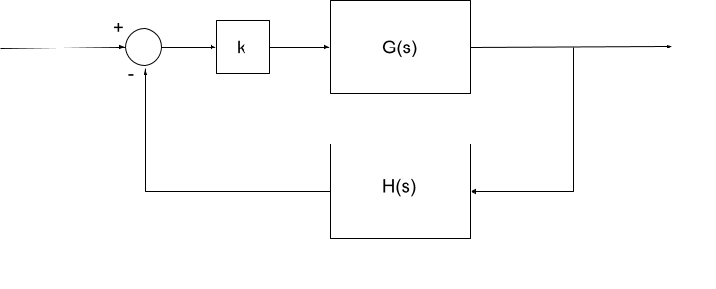

Figura .: planta G(s) con realimentación H(s) y con una variable proporcional al error k.

|  |  |  |
| --- | --- | --- |
|  | $$M\left(s\right)=\frac{k*G(s)}{1+k*G\left(s\right)*H(s)}$$ | *(5.42*) |

Estos puntos son las soluciones que provocan que el polinomio del denominador, P(s), tome el valor de 0, es decir, las soluciones de la ecuación característica *(5.43*).

|  |  |  |
| --- | --- | --- |
|  | $$P\left(s\right)=1+k*G\left(s\right)*H\left(s\right)=0$$ | *(5.43*) |

Para este TFG, se toma como planta, G(s) el modelo empírico obtenido con la función de transferencia *(5.32*), y realimentación unitaria, H(s)=1, ya que el sensor obtiene la posición directamente en grados, sin necesidad de realizar ninguna transformación adicional.

Se reordenan los términos de P(s) para expresarlo según la ecuación *(5.35*), teniendo en cuenta que $k_{LDR}$ no es igual a k, sino que siguen la relación mostrada en la ecuación *(5.45*).

|  |  |  |
| --- | --- | --- |
|  | $$P\left(s\right)=1+k_{LDR}\frac{П(s+z_{i})}{П(s+p_{j})}=1+k_{LDR}\frac{1}{(s+0,77)(s+25,2)}$$ | *(5.44*) |

|  |  |  |
| --- | --- | --- |
|  |  | *(5.45*) |

Por tanto, el lugar de las raíces será el mostrado en la Figura 5.12.

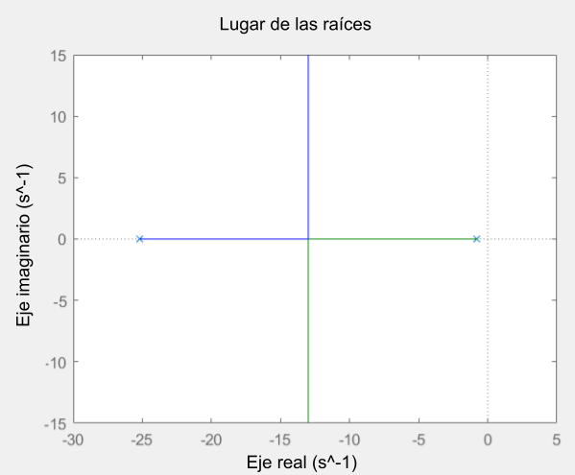

Figura .

Dado que este modelo tiene dos polos reales y carece de ceros, el punto de dispersión de las ramas, $σ_{a}$, es la posición intermedia de los dos polos, tal y como se muestra en la ecuación *(5.46*). Las ramas tienen un ángulo de 90 grados respecto a la recta real.

|  |  |  |
| --- | --- | --- |
|  | $$σ_{a}=\frac{\sum{p_{i}}-\sum{z_{i}}}{n-m}=\frac{0,77+25,2}{2}=12,985$$ | *(5.46*) |

Este comportamiento del LDR implica que en según se vaya aumentando k, los polos se irán acercando hasta el punto de dispersión y a partir de ese punto pasarán a ser polos imaginarios conjugados con una misma parte real, por lo que la velocidad del sistema no se verá modificada por un aumento mayor de k, solamente su oscilación.

Teniendo en cuenta este comportamiento, se decide dimensionar k de tal forma que la respuesta sea la más rápida posible sin que aparezca sobre oscilación, es decir, para que los polos se encuentren en el punto de dispersión. Para ello se calcula $k_{LDR}$ a través del criterio del módulo. A través de las ecuaciones *(5.47*) y *(5.45*) se obtiene k=32,04.

|  |  |  |
| --- | --- | --- |
|  |  | *(5.47*) |

Una vez obtenido el parámetro k, equivalente a la constante proporcional de un controlador tipo P, se compara el comportamiento real del sistema controlado frente a la cadena abierta, mostrados en la Figura 5.13 con ayuda de la Tabla 5.3.

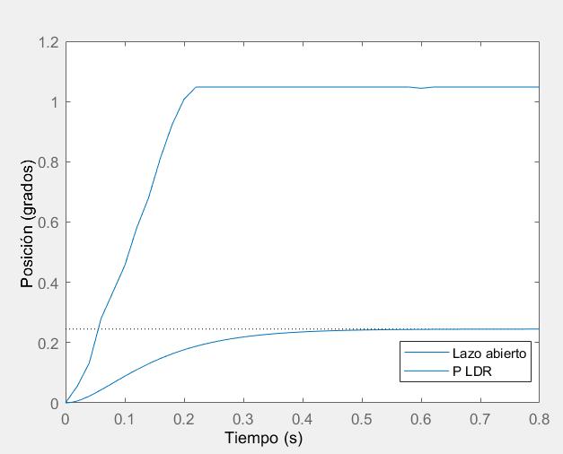

Figura .

|  |  |  |  |  |
| --- | --- | --- | --- | --- |
| Controlador | tr (s) | ts (s) | Mp (%) | ep (%) |
| Ninguno | 0,27 | 0,46 | 0 | 74,5 |
| P LDR real | 0,16 | 0,22 | 0 | 4,8 |

Tabla .: resultados del controlador P diseñado mediante LDR.

Dado que se ha elegido un control de tipo P, se utiliza el mismo valor de la constante proporcional tanto para el dominio discreto como el continuo.

## Ziegler-Nichols con entrada escalón

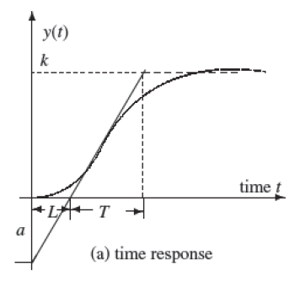El método de Ziegler-Nichols (ZN) ante entrada escalón permite diseñar un controlador de la familia PID a partir del retardo L, el tiempo T y la amplitud a de la respuesta ante escalón, tal y como se muestra en la Figura 5.14.

Figura .: definición parámetros necesarios para el cálculo del controlador ZN.

Para obtener los tres parámetros para el diseño del controlado se necesita recta tangente al punto de inflexión de la respuesta ante escalón. Esta recta se calcula mediante el método de punto pendiente, tal y como se muestra en la ecuación *(5.48*), utilizando el punto de inflexión y la pendiente en dicho punto.

|  |  |  |
| --- | --- | --- |
|  | $$y-y_{1}=m(x-x_{1})$$ | *(5.48*) |

El punto de inflexión se calcula mediante la derivada segunda respecto al tiempo de la respuesta ante escalón, mientras que la pendiente es la primera derivada respecto al tiempo en el punto de inflexión., obteniendo como expresión de la recta tangente la ecuación

|  |  |  |
| --- | --- | --- |
|  | $$y=1.1402*x-0.02543$$ | *(5.49*) |

Superponiendo la recta tangente a la respuesta ante escalón del modelo, tal y como se muestra en la Figura 5.15, se obtienen a, L y T como indican las ecuaciones *(5.50*) - *(5.52*).

|  |  |  |
| --- | --- | --- |
|  |  | *(5.50*) |
|  |  |  |
|  |  | *(5.51*) |
|  |  |  |
|  |  | *(5.52*) |

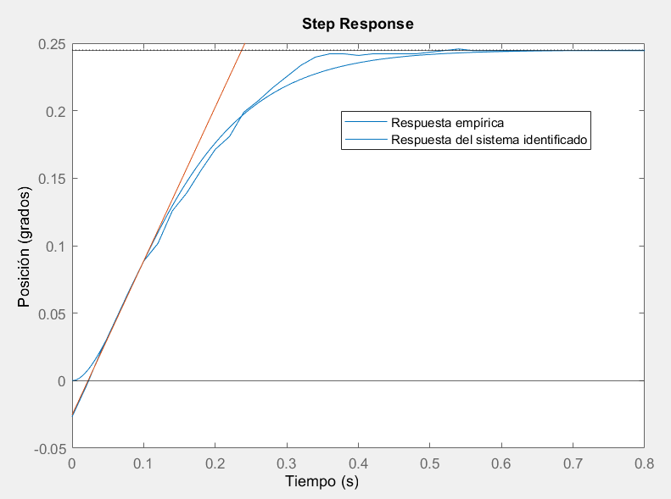Figura .: obtención gráfica de los parámetros necesarios en el sistema identificado.

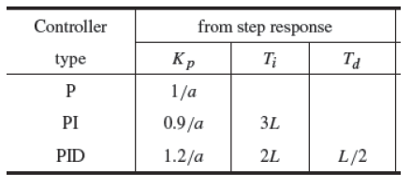Una vez obtenidos los tres parámetros del sistema, se obtienen las constantes para un control P, PI y PID mediante la Tabla 5.4 , mostrados en la tabla Tabla 5.5.

Tabla .: cálculo de las constantes de PID mediante ZN por escalón.

|  |  |  |  |  |  |
| --- | --- | --- | --- | --- | --- |
| Controlador | Kp | Ti | Ki=1/Ti | Td | Kd=Td |
| P | 39,37 | -- | -- | -- | -- |
| PI | 35,43 | 0,0688 | 14,53 | -- | -- |
| PID | 47,24 | 0.0446 | 22,42 | 0.01115 | 0.01115 |

Tabla .: constantes de los controladores diseñados por ZN.

Para escoger entre estas tres opciones, se simula la respuesta ante escalón de los controladores P, PI y PID, y se compara con la respuesta de la cadena abierta, tal y como se muestra en la Figura 5.16.

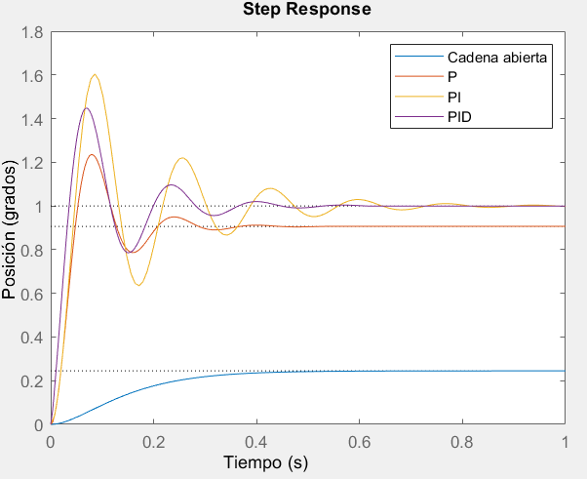

Figura .: respuestas ante escalón de los diferentes controladores mediante Ziegler-Nichols.

Comparando estas respuestas se determina que las más satisfactoria es un control tipo P, ya es la única que cumple el criterio de sobre oscilación establecido de un máximo de 25%.

Dado que se ha elegido un control de tipo P, se utiliza el mismo valor de la constante proporcional tanto para el dominio discreto como el continuo.

Una vez escogido e implementado el control mediante Simulink, se toma la respuesta real y la simulada, mostradas en la Figura 5.17 y se comparan a través de la Tabla 5.6.

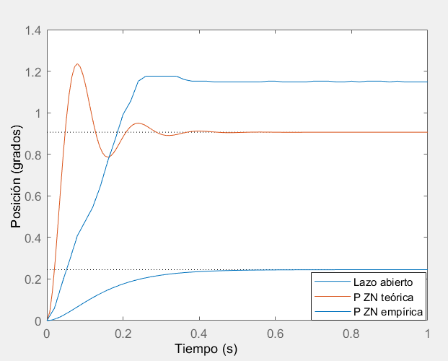

Figura .: comparación entre la respuesta teórica del controlador P por Ziegler-Nichols y la respuesta real aplicando dicho controlador.

|  |  |  |  |  |
| --- | --- | --- | --- | --- |
| Controlador | tr (s) | ts (s) | Mp (%) | ep (%) |
| Ninguno | 0,27 | 0,46 | 0 | 74,5 |
| P ZN simulado | 0,03 | 0,27 | 36,4 | 9,1 |
| P ZN real | 0,18 | 0,24 | 2,4 | 14,8 |

Tabla .: resultados del controlador diseñado por ZN.

## Chien-Hrones-Reswick

El método Chien-Hrones-Reswick (CHR) es una variante del método Ziegler-Nichols que permite una rápida respuesta con una reducida sobre oscilación. Toma como criterios de diseño adicionales una sobre oscilación deseada de un 20% o un 0% y existe una variante para una mejor respuesta ante cambios de carga.

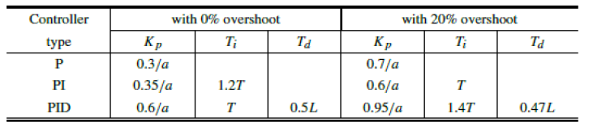Para esta aplicación resulta de mayor interés la reducción de la sobre oscilación, dado que estas características coinciden en un principio con los requisitos de diseño. Se calculan las constantes para controladores P, PI y PID con una sobre oscilación del 0% utilizando la Tabla 5.7 a partir de los mismos datos utilizados para el controlador ZN y se obtienen las constantes de los controladores mostrados en la Tabla 5.8.

Tabla .: cálculo de las constantes de los controladores PID mediante CHR.

|  |  |  |  |  |  |
| --- | --- | --- | --- | --- | --- |
| Controlador | Kp | Ti | Ki=1/Ti | Td | Kd=Td |
| P | 11,81 | -- | -- | -- | -- |
| PI | 13,78 | 0,02676 | 37,37 | -- | -- |
| PID | 23,62 | 0.0223 | 44,84 | 0.11465 | 0.11465 |

Tabla .: constantes de los controladores diseñados por CHR.

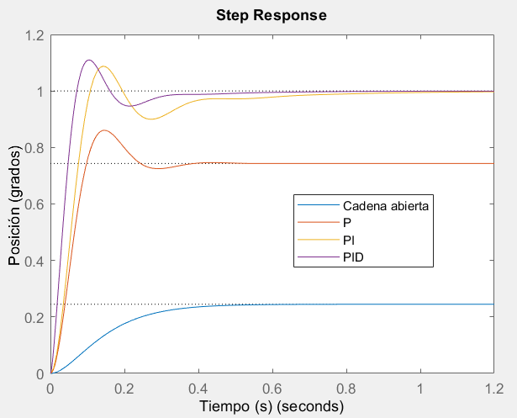Para escoger entre estas tres opciones, se simula la respuesta ante escalón de los controladores P, PI y PID, y se compara con la respuesta de la cadena abierta, tal y como se muestra en la Figura 5.18.

Figura .: respuestas ante escalón de los diferentes controladores mediante CHR.

En este caso, el controlador no es capaz de conseguir un 0% de sobre oscilación. Aun así, se elige el controlador PID, ya que presenta el mayor tiempo de respuesta y un pico de sobre oscilación dentro de los límites de diseño. El controlador se discretiza siguiendo las ecuaciones *(5.33*) - *(5.35*) con un tiempo de muestreo Ts de 0,02s, obteniendo las constantes de la Tabla 5.9

|  |  |  |  |
| --- | --- | --- | --- |
| Controlador discreto | Kp,z | Ki,z | Kd,z |
| PID | 23,62 | 0,8968 | 5,7325 |

Tabla .: constantes para controlador PID mediante CHR discretizado.

Una vez escogido e implementado el control mediante Simulink, se toma la respuesta real y la simulada, mostradas en la Figura 5.19, y se comparan a través de la tabla Tabla 5.10

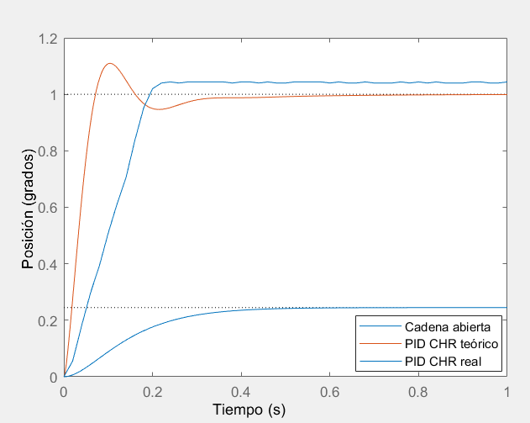

Figura .: comparación entre la respuesta teórica del controlador PID por CHR y la respuesta real aplicando dicho controlador.

|  |  |  |  |  |
| --- | --- | --- | --- | --- |
| Controlador | tr (s) | ts (s) | Mp (%) | ep (%) |
| Ninguno | 0,27 | 0,46 | 0 | 74,5 |
| PID CHR simulado | 0,05 | 0,3 | 10,96 | 0 |
| PID CHR real | 0,16 | 0,22 | 0 | 4,4 |

Tabla .: resultados del controlador diseñado por CHR.

## Comparación de controladores de posición

En la Figura 5.20 se pueden observar las respuestas reales de los tres controladores de posición escogidos. Comparándolos con ayuda de la Tabla 5.11, se observa que, de los tres controladores diseñados, el de Ziegler-Nichols es el que peor resultados ofrece, con mayores tiempos de subida y establecimiento, mayor error y es el único que presenta un pico de sobre oscilación. Respecto a las otras dos opciones, tanto el controlador diseñado por el lugar de las raíces como Chien-Hrones-Reswick presentan unas características iguales, a excepción del error en régimen permanente, que es ligeramente mayor en el caso del LDR. Pese a esto, la diferencia del error es mínima, un 0,4%, y dado que el controlador tipo P carece de una parte integrativa, no tiene causa problemas por las zonas muertas del actuador.

Por tanto, el controlador tipo P diseñado mediante el lugar de las raíces es el escogido para implementar en el exoesqueleto.

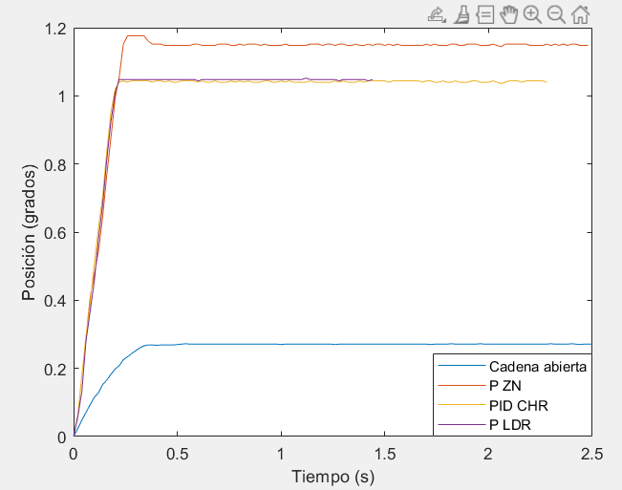

Figura 5.20: comparación de las respuestas reales de los tres controladores diseñados.

|  |  |  |  |  |
| --- | --- | --- | --- | --- |
| Controlador | tr (s) | ts (s) | Mp (%) | ep (%) |
| Ninguno | 0,27 | 0,46 | 0 | 74,5 |
| P LDR real | 0,16 | 0,22 | 0 | 4,8 |
| P ZN real | 0,18 | 0,24 | 2,4 | 14,8 |
| PID CHR real | 0,16 | 0,22 | 0 | 4,4 |

Tabla .: resultados de las respuestas reales de los controladores.

# Resultados

Una vez evaluadas las distintas soluciones posibles, diseñado, construido y controlado un prototipo de exoesqueleto, se presentan los resultados obtenidos y las conclusiones que se extraen de ellos,

## Conclusiones

Se ha diseñado y construido un sistema de actuadores modulares de centro remoto con un peso, tamaño y coste reducidos para ejercer fuerza sobre los dedos de la mano, asistiendo al agarre, así como al movimiento de flexión y extensión.

* Se ha diseñado un controlador tipo P para controlar en posición los actuadores.
* Se ha el exoesqueleto de tal forma que sea un sistema modular.
* Se ha fabricado un guante sensorizado que, en conjunto con un sensor de EMG, capta de las señales de control del sistema, tanto la detección de intencionalidad como la posición de las falanges de los dedos.

## Impacto

## Desarrollos futuros

1. Presupuesto

1. Bibliografía

|  |  |
| --- | --- |
| [1] | B. Noronha y D. Accoto, «Exoskeletal devices for hand assistance and rehabilitation: A comprehensive analysis of state-of-the-art technologies,» *IEEE Transactions on Medical Robotics and Bionics,* pp. 525-538, 2021. |
| [2] | P. Tran, S. Jeong, K. R. Herrin y J. P. Desai, «A Review: Hand Exoskeleton Systems, Clinical Rehabilitation Practices, and Future Prospects,» *IEEE Transactions on Medical Robotics and Bionics,* 2021. |
| [3] | T. d. Plessis, K. Djouani y C. Oosthuizen, «A review of active hand exoskeletons for rehabilitation and assistance,» *Robotics,* pp. 10(1), 40, 2021. |
| [4] | A. Favetto, F. C. Chen, E. P. Ambrosio, D. Manfredi y G. C. Calafiore, «Towards a hand exoskeleton for a smart EVA glove,» de *IEEE International Conference on Robotics and Biomimetics*, 2010. |
| [5] | P. W. Ferguson, Y. Shen y J. Rosen, «Upper limb exoskeleton systems—overview,» *Wearable Robotics,* pp. 1-22, 2020. |
| [6] | T. Shahid, D. Gouwanda, S. G. Nurzaman y A. A. Gopalai, «Moving toward Soft Robotics: A Decade Review,» *Biomimetics,* pp. 3(3), 17, 2018. |
| [7] | Q. Meng, S. Xiang y H. Yu, «Soft robotic hand exoskeleton systems: review and challenges surrounding the technology,» de *2nd International Conference on Electrical, Automation and Mechanical Engineering (EAME 2017)*, 2017. |
| [8] | P. Heo, G. M. Gu, S.-j. Lee, K. Rhee y J. Kim, «Current hand exoskeleton technologies for rehabilitation and assistive engineering.,» *International Journal of Precision Engineering and Manufacturing,* pp. 13(5), 807-824, 2012. |
| [9] | M. M. Foumashi, M. Troncossi y V. P. Castelli, «State-of-the-art of hand exoskeleton systems,» *Università di Bologna, Dipartimento di Ingegneria delle Costruzioni Meccaniche, Nucleari, Aeronautiche e di Metallurgia,* 2011. |
| [10] | H. Fang, Z. Xie y H. Liu, «An exoskeleton master hand for controlling DLR/HIT hand,» de *IEEE/RSJ International Conference on Intelligent Robots and Systems*, 2009. |
| [11] | S. Nakagawara, H. Kajimoto, N. Kawakami y a. S. Tachi, «An encounter-type multi-fingered master hand using circuitous joints,» de *IEEE International Conference on Robotics and Automation*, 2005. |
| [12] | F. I. Birouas, R. Catalin, S. Dzitac y I. Dzitac, «Preliminary Results in Testing of a Novel Asymmetric,» *Symmetry,* pp. vol 12, no 9, p 1470, 2020. |
| [13] | D. Marconi, A. Baldoni, Z. McKinney, M. Cempini, S. Crea y N. Vitiello, «A novel hand exoskeleton with series elastic actuation for modulated torque transfer,» *Mechatronics,* pp. 61, 69-82, 2019. |
| [14] | J. Li y Y. Zhang, «iHandRehab: An interactive hand exoskeleton for active and passive rehabilitation,» de *IEEE International Conference on Rehabilitation Robotics*, 2011. |
| [15] | G. Zong, X. Pei, J. Yu y S. Bi, «Classification and type synthesis of 1-DOF remote center of motion mechanisms,» *Mechanism and machine theory,* pp. 43(12), 1585-1595, 2008. |
| [16] | M. Li, B. He, Z. Liang, C.-G. Zhao, J. Chen, Y. Zhuo, G. Xu, J. Xie y K. Althoefer, «An attention-controlled hand exoskeleton for the rehabilitation of finger extension and flexion using a rigid-soft combined mechanism,» *Frontiers in neurorobotics,* pp. 13, 34, 2019. |
| [17] | H. Li y L. Cheng, «Preliminary study on the design and control of a pneumatically-actuated hand rehabilitation device,» de *Youth Academic Annual Conference of Chinese Association of Automation (YAC)* , 2017. |
| [18] | H. K. Yap, J. H. Lim, F. Nasrallah y C.-H. Yeow, «Design and preliminary feasibility study of a soft robotic glove for hand function assistance in stroke survivors,» *Frontiers in neuroscience,* pp. 11, 547, 2017. |
| [19] | J. Arata, K. Ohmoto, R. Gassert, O. Lambercy, H. Fujimot y I. Wada, «A new hand exoskeleton device for rehabilitation using a three-layered sliding spring mechanism,» de *IEEE International Conference on Robotics and Automation*, 2013. |
| [20] | T. Bützer, O. Lambercy, J. Arata y R. Gassert, «Fully wearable actuated soft exoskeleton for grasping assistance in everyday activities,» *Soft robotics,* pp. 8(2), 128-143, 2020. |
| [21] | L. Lin, F. Zhang y L. Y. Fu, «Design and modeling of a hybrid soft-rigid hand exoskeleton for poststroke rehabilitation,» *International Journal of Mechanical Sciences,* pp. 212, 106831, 2021. |
| [22] | C. J. Nycz, T. Bützer, O. Lambercy, J. Arata, G. S. Fischer y R. Gassert, «Design and characterization of a lightweight and fully portable remote actuation system for use with a hand exoskeleton,» *IEEE Robotics and Automation Letters,* pp. 1(2), 976-983, 2016. |
| [23] | V. Moreno-SanJuan, A. Cisnal, J.-C. Fraile, J. Pérez-Turiel y E. de-la-Fuente, «Design and characterization of a lightweight underactuated RACA hand exoskeleton for neurorehabilitation,» *Robotics and Autonomous Systems,* pp. 143, 103828, 2021. |
| [24] | A. Cisnal, V. Lobo, V. Moreno, J. C. Fraile, R. Alonso y J. P. Turiel, «Robhand, un exoesqueleto de mano para la rehabilitación neuromotora aplicando terapias activas y pasivas,» de *XXXIX Jornadas de Automática*, 2018. |
| [25] | I. Jo, Y. Park, J. Lee y J. Bae, «A portable and spring-guided hand exoskeleton for exercising flexion/extension of the fingers,» *Mechanism and Machine Theory,* pp. 135, 176-191, 2019. |
| [26] | Y. Yun, P. Agarwal, J. Fox, K. E. Madden y A. D. Deshpande, «Accurate torque control of finger joints with UT hand exoskeleton through Bowden cable SEA,» de *IEEE/RSJ International Conference on Intelligent Robots and Systems*, 2016. |
| [27] | I. Sarakoglou, A. Brygo, D. Mazzanti y N. Garcia-Hernandez, «Hexotrac: A highly under-actuated hand exoskeleton for finger tracking and force feedback,» de *IEEE/RSJ International Conference on Intelligent Robots and Systems (IROS)*, 2016. |
| [28] | J. Iqbal y N. G. Tsagarakis, «A portable rehabilitation device for the hand,» de *Annual International Conference of the IEEE Engineering in Medicine and Biology*, 2010. |
| [29] | J. Iqbal, H. Khan, N. G. Tsagarakis y D. G. Caldwell, «A novel exoskeleton robotic system for hand rehabilitation – conceptualization to prototyping,» *Biocybernetics and biomedical engineering,* pp. 34(2), 79-89, 2014. |
| [30] | L. Randazzo, I. Iturrate, S. Perdikis y J. d. R. Millán, «mano: A wearable hand exoskeleton for activities of daily living and neurorehabilitation,» *IEEE Robotics and Automation Letters,* pp. 3(1), 500-507, 2017. |
| [31] | M. Ghassemi y D. G. Kamper, «A Hand Exoskeleton for Stroke Survivors’ Activities of Daily Life,» de *43rd Annual International Conference of the IEEE Engineering in Medicine & Biology Society*, 2019. |
| [32] | R. S. Araujo, C. R. Silva, S. P. N. Netto, E. Morya y F. L. Brasil, «Development of a low-cost EEG-controlled hand exoskeleton 3D printed on textiles,» *Frontiers in Neuroscience,* p. 2021, 626. |
| [33] | M. K. Burns, K. V. Orden, V. Patel y R. Vinjamuri, «Towards a wearable hand exoskeleton with embedded synergies,» de *39th Annual International Conference of the IEEE Engineering in Medicine and Biology Society*, 2017. |
| [34] | Z. Liu, L. Zhao, P. Yu, T. Yang, N. Li, Y. Yang y L. Liu, «Wearable Bionic Soft Exoskeleton Glove for Stroke Patients,» de *IEEE 8th Annual International Conference on CYBER Technology in Automation, Control, and Intelligent Systems*, 2018. |
| [35] | G. Rudd, L. Dal, V. Jovanovic y F. Cuckov, «A Low-Cost Soft Robotic Hand Exoskeleton for Use in,» *Applied Sciences,* pp. 9(18), 3751, 2019. |
| [36] | A. Chiri, F. Giovacchini, N. Vitiello, E. Cattin, S. Roccella, F. Vecchi y M. Carrozza, «Mechatronic design and characterization of the index finger module of a hand exoskeleton for post-stroke rehabilitation,» *IEEE/ASmE Transactions on mechatronics,* pp. 17(5), 884-894, 2011. |
| [37] | M. Cempini, M. Cortese y Nicola Vitiello, «A powered finger–thumb wearable hand exoskeleton with self-aligning joint axes,» *IEEE/ASME Transactions on mechatronics,* pp. 20(2), 705-716, 2014. |
| [38] | C. Hernández-Santos, Y. A. Davizón, A. R. Said, R. Soto, L. Félix-herrán y A. Vargas-Martínez, «Development of aWearable Finger Exoskeleton for Rehabilitation,» *Applied Sciences,* p. 4145, 2021. |
| [39] | M. Sandison, K. Phan, R. Casas, L. Nguyen, M. Lum, M. Pergami-Perie y P. S. Lum, «HandMATE: Wearable Robotic Hand Exoskeleton and Integrated,» de *42nd Annual International Conference of the IEEE Engineering in Medicine & Biology Society*, 2020. |
| [40] | F. Zhang, L. Lin, L. Yang y Y. Fu, «Design of an active and passive control system of hand exoskeleton for rehabilitation,» *Applied Sciences,* pp. vol. 9, no 11, p. 2291, 2019. |
| [41] | A. Battezzato, «Towards an underactuated finger exoskeleton: Anoptimization process of a two-phalange device based on kinetostatic analysis,» *Mechanism and Machine theory,* pp. vol. 78, p. 116-130, 2014. |
| [42] | S. Enriquez, Y. Narváez y O. Vivas, «Sistema robótico de tipo exoesqueleto para rehabilitación de la mano,» de *Jornadas de Automática*, 2014. |
| [43] | M. Fontana, S. Fabio, S. Marcheschi y M. Bergamasco, «Haptic Hand Exoskeleton for,» *Journal of Mechanisms and Robotics,* pp. vol. 5, no 4, p. 041014, 2013. |
| [44] | J. Wang, J. Li, Y. Zhang y S. Wang, «Design of an Exoskeleton for Index Finger Rehabilitation,» de *Annual International Conference of the IEEE Engineering in Medicine and Biology Society*, 2009. |
| [45] | B. L. Shields, J. A. Main, S. W. Peterson y A. M. Strauss, «An Anthropomorphic Hand Exoskeleton to Prevent Astronaut Hand Fatigue During Extravehicular Activities,» *IEEE transactions on systems, man, and cybernetics-part A: systems and humans,* pp. 27(5) 668-673, 1997. |
| [46] | J. A. Díez, A. Blanco, J. M. Catalán, A. Bertomeu-Motos, F. J. Badesa y N. García-Aracil, «Mechanical design of a novel hand exoskeleton driven by linear actuators,» de *Iberian Robotics Conference*, 2018. |
| [47] | S. Blumenkranz y D. Rosa, «Manipulator positioning linkage for robotic surgery,» *U.S. Patent and Trademark Office,* p. 6246200, 2001. |
| [48] | F. Chen Chen, A. M. M. Favetto, E. P. Ambrosio, S. Appendino, A. Battezzato, D. Manfredi, F. Pescarmona y B. Bona, «Human hand: kinematics, statics and dynamics,» de *41st International Conference on Environmental Systems*, Torino, Italy, 2011. |
| [49] | P. Polygerinos, Z. Wang, K. C. Galloway, R. J. Wooda y C. J. Walsh, «Soft robotic glove for combined assistance and at-home rehabilitation,» *Robotics and Autonomous Systems,* pp. 73, 135-143, 2015. |
| [50] | L. Cui, A. Phan y G. Allison, «Design and fabrication of a three dimensional printable non-assembly articulated hand exoskeleton for rehabilitation,» de *37th Annual International Conference of the IEEE Engineering in Medicine and Biology Society (EMBC)*, 2015. |
| [51] | Y. Fu, P. Wang y S. Wang, «Development of a multi-DOF exoskeleton based machine for injured fingers,» de *IEEE/RSJ International Conference on Intelligent Robots and Systems*, 2008. |
| [52] | M. Atzori, A. Gijsberts, S. Elsig y A.-G. M. Hager, «Building the Ninapro database: A resource for the biorobotics community,» de *4th IEEE RAS & EMBS International Conference on Biomedical Robotics and Biomechatronics (BioRob)*, 2012. |